ANEXO 5

ANÁLISIS DEL SECTOR

PROYECTO

“MEJORAMIENTO Y ADECUACIÓN OFICINAS SEDE PALMA REAL DEL MINISTERIO DE VIVIENDA, CIUDAD Y TERRITORIO UBICADAS EN LA CALLE 28 Nº 13-08 P7 EN LA CIUDAD DE BOGOTÁ D.C.”

MARZO DE 2022

INTRODUCCIÓN

Según los establecido en el Decreto 1082 de 2015, “es deber de las entidades elaborar como parte de las etapas precontractuales, un análisis para conocer el sector relativo al objeto del proceso de contratación desde la perspectiva legal, comercial, financiera, organizacional, técnica y Análisis de riesgo. La Entidad Estatal debe dejar constancia de este análisis en los Documentos del Proceso. (Artículo 2.2.1.1.1.6.1)

La importancia de realizar este análisis ha sido recalcada en las recomendaciones que la Organización de Cooperación y de Desarrollo Económicos (OCDE) le ha formulado al Gobierno Nacional, las cuales constituyen buenas prácticas en materia de promoción de la competencia en la contratación pública. (CCE, 2013. p4)

En consecuencia, el Ministerio de Vivienda, Ciudad y Territorio realizó este estudio del sector con miras a cumplir con esta directriz, el cual hará parte como soporte del proceso contractual que tiene como objeto: MEJORAMIENTO Y ADECUACIÓN OFICINAS SEDE PALMA REAL DEL MINISTERIO DE VIVIENDA, CIUDAD Y TERRITORIO UBICADAS EN LA CALLE 28 Nº 13-08 P7 EN LA CIUDAD DE BOGOTÁ D.C ”.

El presente documento, tiene como objetivo identificar el contexto y estado actual del sector socio económico particular requerido para conocer las necesidades del proceso a contratar por parte del Ministerio de Vivienda. De hecho, para procesos de contratación por Licitación Pública se hace necesario las cantidades de oferentes que existen en el mercado, los procesos que ha adelantado la Entidad, así como, la dinámica del sector donde se desenvuelve la obra a contratar.

La estructura del presente análisis del sector corresponde a la estructura usada como referencia en los manuales y guías establecidos por Colombia Compra Eficiente y fuentes de información estadística oficiales de algunas entidades del sector. En primer lugar, se desarrollan algunos aspectos generales del sector donde se desenvuelve la actividad u objeto a contratar, posteriormente, se realiza el estudio de oferta con miras a identificar el estado de los oferentes en el mercado y su análisis financiero; y finaliza con el análisis de demanda el cual incluye procesos adelantados por la entidad y por otras entidades.

Contenido
ANÁLISIS DEL SECTOR 1
INTRODUCCIÓN 2
ASPECTOS GENERALES 4
Análisis sectorial 8
Recurso Humano 11
Empleo sectorial 12
Variables que afectan el sector 12
Tasa Representativa de Mercado 13
Salarios 14
ANALISIS REGULATORIO 17
Normatividad por la emergencia del COVID- 19 21
ESTUDIO DE LA OFERTA 22
Análisis financiero 25
B. Capacidad Organizacional 26
ANALISIS 26
MIPYMES 28
ESTUDIO DE LA DEMANDA 34
Procesos similares de otras entidades 39
CONCLUSIONES Y RECOMENDACIONES 43
REFERENCIAS 44
ANTECEDENTES 46
RESULTADO FINAL DEL ESTUDIO DE MERCADO 47

ASPECTOS GENERALES

Sector de la construcción.

El sector de la construcción está compuesto por aquellas firmas constructoras encargadas del diseño y construcción de edificaciones para diferentes usos, tales como vivienda, comercial, industrial, institucional, así como obras de infraestructura, entre otros (Colombia Productiva, s.f.)

Según la Clasificación Industrial Internacional Uniforme -CIIU- Revisión 4 para Colombia, el sector de la construcción hace parte de la sección F, comprende las actividades corrientes y especializadas de construcción de edificios y obras de ingeniería civil. En ella se incluyen las obras nuevas, reparaciones, ampliaciones y reformas, el levantamiento in situ de edificios y estructuras prefabricadas y también la construcción de obras de carácter temporal y está subdividido en las divisiones 41: construcción de edificios; 42: Obras de ingeniería civil y 43: Actividades especializadas para la construcción de edificios y obras de ingeniería civil.

Según las clases, este proceso se encuentra relacionado con la clase 4330 Terminación y acabado de edificios y obras de ingeniería civil y 4321 Instalaciones eléctricas

Análisis económico.

En todo el año 2020 la economía no dio muestras de señales de recuperación, ni desde el punto de vista de la oferta ni desde la demanda. Según el DANE, en el año 2020 la economía del país se contrajo en un -6,8%, siendo los sectores de minas y canteras, industria manufacturera, construcción, comercio y actividades de servicios los que presentaron las mayores caídas en el año.

No obstante, según los mismos datos, en el primer trimestre de 2021 la economía del país creció un 1,1%, presentándose una relativa recuperación en la generación de valor agregado en los sectores de servicios-actividades artísticas, de entretenimiento y recreación, entre otras- el cual creció 7,6%, industria manufacturera 7,0% y actividades financieras y de seguros, 4,9%

Gráfica No. 1. Variación anual del PIB en Colombia. Precios constantes. I Trim 2012- I Trim 2021pr-

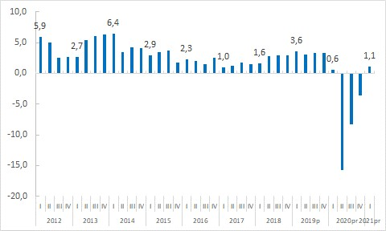

Fuente: DANE- Cuentas Nacionales.2021

Respecto al análisis sectorial, el sector de la construcción fue uno de los más perjudicados con la crisis y aun no presenta signos de recuperación. En el primer trimestre de 2021, este sector registró una variación anual negativa de -6%, debido a la variación negativa de – 2,2% en la construcción de edificaciones residenciales y no residenciales, –12,8% en la construcción de carreteras y vías de ferrocarril, de proyectos de servicio público y de otras obras de ingeniería civil, y de –5,3% las actividades especializadas para la construcción de edificaciones y obras de ingeniería civil.

Grafica No. 2. Variación anual del PIB en Colombia y variación del valor agregado de las actividades de Construcción. I Trim. 2012- I Trim. 2021 p

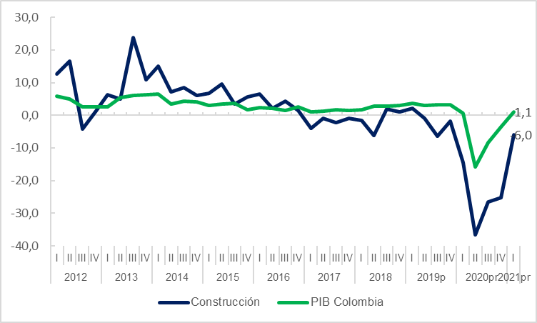
Fuente: DANE- Cuentas Nacionales 2021.

PIB Bogotá D.C

En el caso del aparato productivo de Bogotá D.C, las cifras están publicadas para el cuarto trimestre de 2020. El PIB de la ciudad representa el 24% del PIB de Colombia, y la variación anual en precios constantes para ese periodo fue de -3,7%, variación muy similar a la registrada en el país. La economía del distrito cayó producto de las variaciones negativas en los subsectores de actividades de construcción en -34,8% y las actividades de minas y canteras -33,3%.

Gráfica No. 3. Variación anual del PIB en Bogotá y variación del valor agregado de las actividades de Construcción. I Trim. 2012- IVTrim. 2020 p

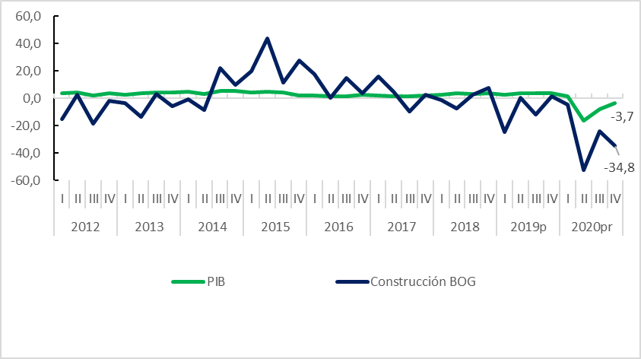
Fuente: DANE- Cuentas Nacionales 2021

Análisis sectorial

Áreas en construcción de edificaciones

Como lo muestran los datos del PIB el sector de la construcción fue uno de los sectores económicos con mayor impacto en la crisis provocada por la coyuntura mundial del COVID-19. Uno de los principales indicadores del sector son los resultados del censo de edificaciones, el cual registra datos para la ciudad de Bogotá D.C con corte al primer trimestre de 2021.

Gráfica No. 4. Área censada en el censo de edificaciones en Bogotá, I TRIM 2012 - I TRIM 2021. Metros cuadrados.
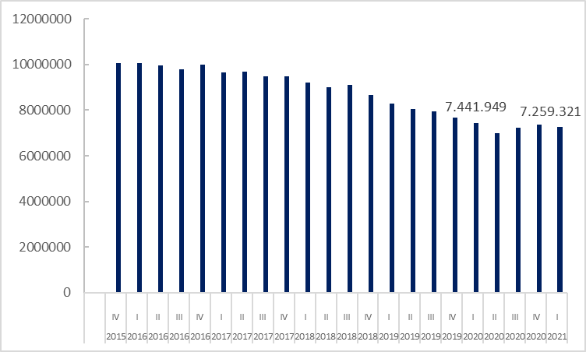
Fuente: DANE- CEED PRIMER TRIMESTRE DE 2021

Como se puede observar en la gráfica anterior, del primer trimestre de 2020 al primer trimestre de 2021, las áreas en metros cuadrados disminuyeron en un -2,5%. Según áreas de cobertura, el 69% de área en proceso, 22% de área paralizada y 9% de área culminada. Respecto al área en proceso, mientras las áreas nuevas y las que reinician procesos aumentan en áreas, las áreas que continúan en proceso presentan una disminución respecto al mismo periodo del año anterior.

Cemento gris

Respecto a uno de los insumos claves de proceso de construcción, el cemento gris presentó en materia productiva una de las mayores caídas en el año 2020 respecto a los últimos años. Para el mes de abril de 2021 la producción de este insumo fue de 1,13 millones de toneladas, superando en 936 mil toneladas el registro del mismo mes en el año anterior.

Gráfica No. 5. Producción mensual nacional de cemento gris y despachos nacionales, ene 2018- abr 2021. Toneladas.

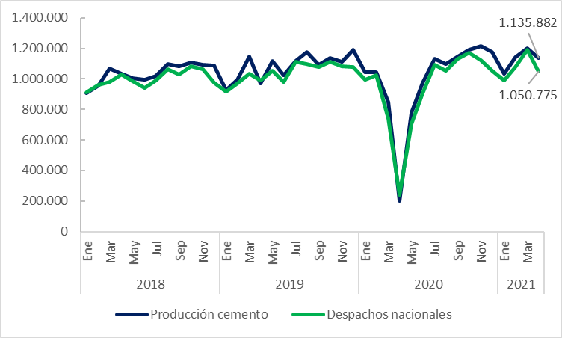
Fuente: DANE- ESTADSITICAS DE CEMENTO ABRIL DE 2021

Para el mes de abril de 2021 los despachos nacionales de cemento gris se situaron en 1’050.755 toneladas aumentando anualmente en 333% respecto al registro del mismo mes el año anterior. Según la tendencia marcada en este mes, existe una importante recuperación del sector según la dinámica de los insumos.

Índice de Costos de la Construcción de Obras Civiles – ICOCIV

Según el DANE, en abril de 2021, la variación mensual del ICOCIV fue 0,53%, en comparación con marzo de 2021. Cuatro de los cinco grupos CPC relacionados con la construcción se ubicaron por encima del promedio nacional (0,53%): Construcciones deportivas al aire libre y otras obras de ingeniería civil (0,93%); Construcciones en minas y plantas industriales (0,69%); Tuberías para la conducción de gas a larga distancia, líneas de comunicación y cables de poder; tuberías y cables locales, y obras conexas (0,62%) y Puertos, canales, presas, sistemas de riego y otras obras hidráulicas (acueductos) (0,60%).

Por otra parte, el grupo de Carreteras, calles, vías férreas y pistas de aterrizaje, puentes, carreteras elevadas y túneles (0,40%) se ubicó por debajo del promedio nacional.

Tabla No. 1. Índice de Costos de la Construcción de Obras Civiles – ICOCIV. abril de 2021.

 |  |  | A1. ICOCIV - Variación mensual, año corrido y anual del total
 |  |  | Abril 2021
 |  |  |  | Variación porcentual
Año |  | Mes | Índice Mensual Año corrido |  | Anual
2021 | Enero |  | 100,89 0,89 0,89
2021 | Febrero  Marzo |  | 101,35 0,46 1,35  101,80 0,44 1,80
Abril 102,34 0,53 2,34
Fuente. DANE, Índice de Costos de la Construcción de Obras Civiles – ICOCIV

Recurso Humano

La investigación que mide de forma continua el mercado de trabajo en Colombia se llama la Gran Encuesta Integra de Hogares- GEIH-, que realiza de forma diaria el Departamento Administrativo Nacional de estadísticas- DANE-. Para el trimestre móvil febrero- abril de 2021 la tasa de desempleo se ubicó en 15% aumentando (0,4) puntos porcentuales (p.p.) respecto al mismo periodo del año anterior. En Colombia un total de 3.665.009 personas se encuentran desocupadas en el trimestre móvil analizado.

En el mismo trimestre móvil analizado, la tasa de ocupación pasó de 49,6% a 51,5% en este año, es decir, 1.007.644 personas ocupadas más en este año para el trimestre móvil de referencia.

En la ciudad de Bogotá para el trimestre móvil febrero- abril de 2021 la tasa de desocupación fue de 19,2%, aumentando 4,7 p.p. respecto al mismo periodo del año anterior. En la ciudad la desaceleración del desempleo se da más lento que en el país, y las personas que actualmente se encuentran sin trabajo son 888.927.

Gráfico No. 6. Principales indicadores de mercado laboral Colombia y Bogotá. Trimestre móvil febrero-abril 2021 (%)

Bogotá
66,4
52
,
4
53
,
7
14
,
5
19
,
2
Feb - Abr Feb - Abr  20 21 | Feb - Abr Feb - Abr  20 21 | Feb - Abr Feb - Abr  20 21
TGP | TO | TD
70,0 61,3
60,0
50,0 40,0
30,0 20,0
10,0
0,0

 | Tasa de desocupación de Bogotá
30,0 25,0 20,0
15,0
10,0
5,0
-
30,0 25,0 20,0  15,0  10,0  5,0  - | Ene -Mar  Jul - Sep | Ene -Mar  Jul - Sep | Ene -Mar  Jul - Sep | Ene -Mar  Jul - Sep | Ene -Mar  Jul - Sep | Ene -Mar  Jul - Sep | Ene - Mar  Jul - Sep | Ene - Mar  Jul - Sep | Ene - Mar  Jul - Sep | Ene - Mar  Jul - Sep | Ene - Mar  Jul - Sep | Ene - Mar  Jul - Sep | Ene - Mar  Jul - Sep | Ene - Mar  Jul - Sep | Ene - Mar  Jul - Sep | Ene - Mar  Jul - Sep | Ene - Mar  Jul - Sep | Ene - Mar  Jul - Sep | Ene - Mar  Jul - Sep | Ene - Mar*  Jul - Sep | Ene - Mar
 | 2001 | 2002 | 2003 | 2004 | 2005 | 2006 | 2007 | 2008 | 2009 | 2010 | 2011 | 2012 | 2013 | 2014 | 2015 | 2016 | 2017 | 2018 | 2019 | 202020 | 2020
212121
Fuente: DANE-GEIH
Fuente: DANE- GEIH

Empleo sectorial

En la escala sectorial, el sector de la construcción representa el 6,7% del total de ocupados a nivel nacional. En la actualidad, en el Distrito, en este sector a pesar de la crisis se emplearon 251.899 personas, 49 mil personas más que en el mismo trimestre del año anterior.

Variables que afectan el sector

En el marco del análisis de las cifras, las variables macroeconómicas que afectan la dinámica del sector son: Inflación, tasa representativa del mercado-TRM-; y el salario mínimo.

IPC e Inflación

En el mes de abril de 2021, el IPC registró una variación de 0,59% en comparación con abril de 2021. Según el DANE (2021), dos divisiones se ubicaron por encima del promedio nacional (0,59%): Alimentos y bebidas no alcohólicas (2,09%) y, por último, Educación (0,86%). Por debajo se ubicaron: Bebidas alcohólicas y tabaco (0,51%), Alojamiento, agua, electricidad, gas y otros combustibles (0,43%), Salud (0,42%), Transporte (0,38%), Restaurantes y hoteles (0,37%), Muebles, artículos para el hogar y para la conservación
ordinaria del hogar (0,37%), Bienes y servicios diversos (0,35%), Recreación y cultura (0,07%), Prendas de vestir y calzado (-0,37%) y por último, Información y comunicación (1,13%).

Gráfica 7. Variación mensual del Índice de Precios al Consumidor en Colombia, enero de 2020- abril de 2021 (%).

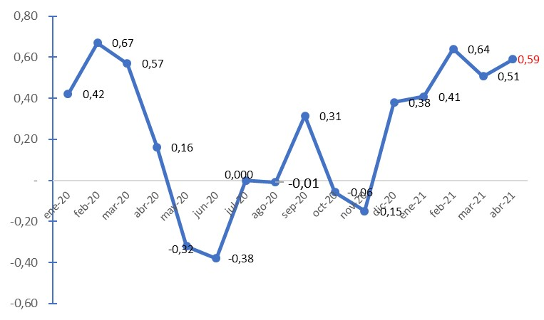
FUENTE. DANE-Índices https://www.dane.gov.co/files/investigaciones/boletines/ipc/bol_ipc_abr21.pdf

Tasa Representativa de Mercado

La tasa de cambio representativa del mercado (TRM) es la cantidad de pesos colombianos por un dólar de los Estados Unidos. La TRM se calcula con base en las operaciones de compra y venta de divisas entre intermediarios financieros que transan en el mercado cambiario.

Según lo informa la página del Banco de la República, actualmente, la Superintendencia Financiera de Colombia es la que calcula y certifica a diario la TRM con base en las operaciones registradas el día hábil inmediatamente anterior.
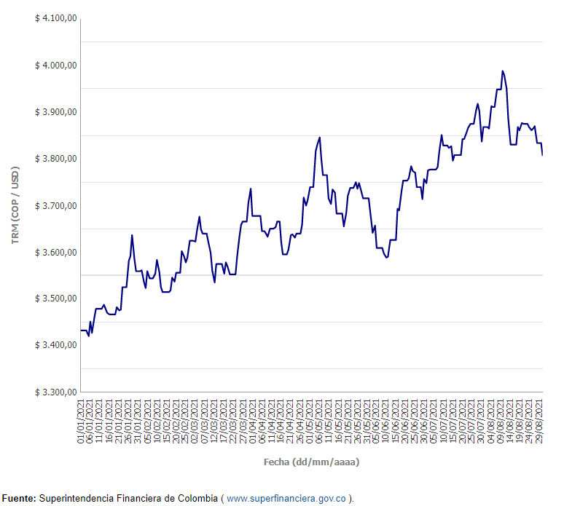
Gráfico No 8. Tasa Representativa del Mercado (COP/USD)- año 2021.

Respecto al primer día del año ($3432.50), el dólar registra un aumento de 374.37 pesos en relación con el presentado al 31 de agosto de 2021 ($3806.87), lo que indicaría que aquellos bienes internos cuyo valor tiene como referencia algunos productos importados han reflejado un incremento de su costo.

Salarios

El salario mínimo es el indicador que evidencia la capacidad de gasto mínima de los hogares. Es muy utilizado año por año para la toma de decisiones empresariales en materia de contratación y para el establecimiento de parámetros de costeo de políticas públicas en muchas entidades.

Gráfico No. 9. Salario mínimo en Colombia en pesos e incrementos anuales %. 2010- 2020
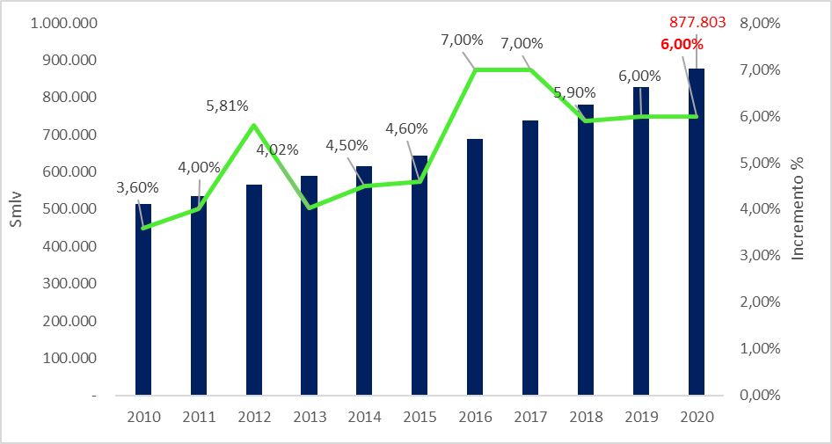

Fuente: Decretos reglamentarios del salario minino. Elaboración propia.

El salario mínimo para el año 2020 quedó establecido por decreto en $ 877,803 pesos con un auxilio de transporte de $ 102,854 pesos, es decir, un total de $ 980,657 pesos de salario más el auxilio de transporte

Agentes del sector

Un gremio es una entidad representativa que tiene como fin integrar diferentes asociaciones, instituciones, empresas y diversos agentes en diferentes eslabones que intervienen en la cadena de generación de valor agregado de un sector. La representación se hace en pro de la defensa de los intereses del sector en las medidas de política pública en la escala local y nacional, así como, de las discusiones sobre tratados internacionales que puedan afectar el sector en su conjunto. Así mismo, las entidades gremiales ofrecen herramientas para consolidar su actividad, tienen injerencia consultiva en las políticas de competitividad; coadyuvan a la consecución de bienes públicos; permiten la articulación en el marco de la cadena de valor; gestionan la búsqueda de recursos, tratando de buscar una solidez de todos los agentes agremiado.

Tabla 02. Gremios que componen el sector construcción
AGREMIACIÓN / ENTIDAD | PÁGINA WEB
A C I E M, Asociación Colombiana De Ingenieros Eléctricos, Mecánicos Y Afines - Nacional | www.aciem.org
ACAIRE, Asociación Colombiana Del  Acondicionamiento De Aire Y La Refrigeración | www.acaire.com
ACIC, Asociación Colombiana De Ingenieros Constructores | www.acic.org.co
ACIES- Asociación Colombiana de Ingeniería Estructural | www.acies.org.co
ACIS- Asociación Colombiana de Ingeniería Sísmica | www.acis.org.co
ACIPET, Asociación Colombina de Ingenieros de Petróleos | www.acipet.com
ACOFI, Asociación Colombiana de Facultades de Ingeniería | www.acofi.edu.co
AGRECON, Agregados Y Concretos S.A. | www.agrecon.com.co
ANEIC, Asociación Colombiana de Estudiantes de Ingeniería | www.aneic.org
AGREMIACIÓN / ENTIDAD | PÁGINA WEB
Civil
CCI-Cámara Colombiana de la Infraestructura | www.infraestructura.co
ASOCRETO, Asociación De Productores De Concreto | www.asocreto.org.co
CAMACOL, Cámara Colombiana De La Construcción | www.camacol.org.co
COLOMBIT | www.colombit.com.co/
SOTECC- Asociación de Profesionales de la Ingeniería y la Construcción | www.sotecc.org.co
Fedelonjas- Federación Colombiana de Lonjas de Propiedad Raíz | www.fedelonjas.org.co
ASCOLPAT- Asociación Colombiana de Patólogos de la Construcción | www.prousta.com
FAVIDI, Fondo De Ahorro Y Vivienda Distrital | www.favidy.co.com
FEDEVIVIENDA, Federación Nacional De Organizaciones De Vivienda Popular | wwww.fedevivienda.org.co
ICAV, Instituto Colombiano De Ahorro Y Vivienda | www.icav.com
ICPC, Instituto Colombiano De Productores De Cemento | www.icpc.org.co
IDU, Instituto de Desarrollo Urbano | www.idu.gov.co
SCA, Sociedad Colombiana De Arquitectos | www.arquitecturacolombiana.com
Sociedad Colombiana de Consultoría | https://scc.com.co/
ANDI- Comité Colombiano de Productores de Acero | http://www.andi.com.co/Home/Camara/6comite-colombiano-de-productores-de-acero
ANDI- Comité sector Ladrillero | http://www.andi.com.co/Home/Camara/1032 -comite-sector-ladrillero
SCI, Sociedad Colombiana De Ingenieros | www.sci.org.co
FUENTE: Elaboración propia

ANÁLISIS TÉCNICO

Para cumplir con los requisitos que solicita el Ministerio de Vivienda, Ciudad y Territorio , se recomienda revisar el anexo técnico contenido en los otros documentos del proceso.

ANALISIS REGULATORIO

En el marco del análisis regulatorio varias normativas rigen este proceso de contratación, de ellas estas son algunas:

- La Constitución Política de Colombia de 1991: Carta Magna de nuestro país creada para garantizar un orden político, económico y social justo.

- Ley 388 de 1997: Por la cual se modifica la Ley 9ª de 1989, y la Ley 3ª de 1991 y se dictan otras disposiciones. La ley 9 de 1989 dictaba las normas sobre planes de desarrollo municipal, compraventa y expropiación de bienes.

- Ley 842 de 2003: Por la cual se modifica la reglamentación del ejercicio de la ingeniería, de sus profesiones afines y de sus profesiones auxiliares, se adopta el Código de Ética Profesional y se dictan otras disposiciones.

- Ley 1474 de 2011: Por la cual se dictan normas orientadas a fortalecer los mecanismos de prevención, investigación y sanción de actos de corrupción y la efectividad del control de la gestión pública.

- Decreto 1077 de 2015: Decreto único reglamentario del sector vivienda, ciudad y territorio.

- Ley 1882 de 2018: Por la cual se adicionan, modifican y dictan disposiciones orientadas a fortalecer la contratación pública en Colombia, la ley de infraestructura y se dictan otras disposiciones.

- Acuerdo Distrital 761 de 2020: Plan de desarrollo Distrital Bogotá 2020-2024. "Un Nuevo Contrato Social y Ambiental para la Bogotá del Siglo. XXI"

Al igual,

NORMA | OBJETO
Ley 9 de 1979 | "Por la cual se dictan Medidas Sanitarias"
Decreto 624 de 1989 y sus normas modificatorias y reglamentarias | Por el cual se expide el Estatuto Tributario de los impuestos administrados por la  Dirección General de Impuesto Nacionales.
Resolución 2400 de 1979 | Por la cual se establecen algunas disposiciones sobre vivienda, higiene y seguridad en los establecimientos de trabajo.
Decreto 1843 de 1991 | Por el cual se reglamentan parcialmente los Títulos III, y, VI, VII y XI de la Ley 09 de 1979, sobre uso y manejo de plaguicidas"
Ley 80 de 1993 | Por la cual se expide el Estatuto General de Contratación de la Administración  Pública
Ley 418 de 1997, artículo 120 | Por la cual se consagran unos instrumentos para la búsqueda de la convivencia, la eficacia de la justicia y se dictan otras disposiciones.  ³Todas las personas naturales o jurídicas que suscriban contratos de obra pública  para la construcción y mantenimiento de vías con entidades de derecho público o celebren contratos de adición al valor de los existentes, deberán pagar a favor de la Nación, departamento o municipio, según el nivel al cual pertenezca la entidad pública contratante, una contribución equivalente al cinco por ciento (5%) del valor total del correspondiente contrato o de la respectiva adición"
Decreto 1737 de 1998 | Por el cual se expiden medidas de austeridad y eficiencia y se someten a condiciones especiales la asunción de compromisos por parte de las entidades públicas que manejan recursos del Tesoro Público.
Ley 842 de 2003 | Por la cual se modifica la reglamentación del ejercicio de la ingeniería, de sus profesiones afines y de sus profesiones auxiliares, se adopta el Código de Ética  Profesional y se dictan otras disposiciones
Ley 863 de 2003 | Por la cual se establecen normas tributarias, aduaneras, fiscales y de control para estimular el crecimiento económico y el saneamiento de las finanzas públicas.
Ley 1150 de 2007 | Por medio de la cual se introducen medidas para la eficiencia y la transparencia en la Ley 80 de 1993 y se dictan otras disposiciones generales sobre la contratación  con Recursos Públicos.
Ley 1474 de 2011 | Por la cual se dictan normas orientadas a fortalecer los mecanismos de prevención, investigación y sanción de actos de corrupción y la efectividad del control de la  gestión pública.
Ley 1562 de 2012 | Por la cual se modifica el Sistema de Riesgos Laborales y se dictan otras disposiciones en materia de Salud Ocupacional.
Decreto Ley 019 de 2012 | Por el cual se dictan normas para suprimir o reformar regulaciones, procedimientos y trámites innecesarios existentes en la Administración Pública
Ley 1682 de 2013 | Por la cual se adoptan medidas y disposiciones para los proyectos de infraestructura de transporte y se conceden facultades extraordinarias.
Ley 1697 de 2013 | Por la cual se crea la estampilla pro universidad nacional de Colombia y demás universidades estatales de Colombia. Reglamentada por el Decreto 1050 de 2014).  La tarifa prevista en el artículo 8 de la Ley 1697 de 2013, se determina con base al  Salario Mínimo Mensual Legal Vigente (SMMLV) al momento de la suscripción del contrato, sobre el cual recae el hecho generador de la contribución parafiscal.  Además, la base gravable de la estampilla de acuerdo a lo previsto en la norma, se  liquida sobre el valor neto del contrato una vez se descuente el valor del 1VA.
Ley 1738 de 2014 | Por medio de la cual se prorroga la Ley 418 de 1997, prorrogada y modificada por las Leyes 548 de 1999, 782 de 2002, 1106 de 2006 y 1421 de 2010.
Decreto 1443 de 2014 y Decreto 1072 de 2015 | Por el cual se dictan disposiciones para la implementación del Sistema de Gestión de la Seguridad y Salud en el Trabajo (SG-SST).
Decreto 1082 de 2015 | Por medio del cual se expide el decreto único reglamentario del sector administrativo de planeación nacional
Ley 1757 de 2015 | Por la cual se dictan disposiciones en materia de promoción y protección del derecho a la participación democrática.
Resolución 2400 de 1979 del Ministerio de Trabajo y  Seguridad Social | Por la cual se establecen algunas disposiciones sobre vivienda, higiene y seguridad en los establecimientos de trabajo.
Resolución 1016 de 1989 Conjunta Ministerio de Trabajo y  Seguridad Social y Ministerio de Salud | Por la cual se reglamenta la organización, funcionamiento y forma de los Programas de Salud Ocupacional que deben desarrollar los patronos o empleadores en el país.
Resolución 541 de 1994 del Ministerio del Medio Ambiente | Por medio de la cual se regula el cargue, descargue, transporte, almacenamiento y disposición final de escombros, materiales, elementos, concretos y agregados  sueltos de construcción, de demolición y capa orgánica, suelo y subsuelo de  excavación
Resolución 627 de 2006 del Ministerio de Ambiente, Vivienda y  Desarrollo Territorial | Por la cual se establece la norma nacional de emisión de ruido y ruido ambiental.
Resolución 1409 de 2012 del Ministerio de Trabajo | Por la cual se establece el Reglamento de Seguridad para protección contra caídas en trabajo en alturas.
Manual de Contratación | Manual de Contratación del Ministerio de Vivienda, Ciudad y Territorio
Ley 842 de 2003/09 de octubre de 2003 | Por la cual se modifica la reglamentación del ejercicio de la ingeniería, de sus profesiones afines y de sus profesiones auxiliares, se adopta el Código de Ética Profesional y se dictan otras disposiciones
Ley 1562 de 2012 | Por la cual se modifica el Sistema de Riesgos Laborales y se dictan otras disposiciones en materia de Salud Ocupacional.
Resolución 2400 de 1979 del Ministerio de Trabajo y Seguridad Social | Por la cual se establecen algunas disposiciones sobre vivienda, higiene y seguridad en los establecimientos de trabajo.
Decreto 1077 de 2015 | Por medio del cual se expide el Decreto Único Reglamentario del Sector Vivienda,  Ciudad y Territorio
Resolución 90708 de 2013  Resolución 90907 de 2013  Resolución 90795 de 2014  Resolución 40492 de 2015 | RETIE
Ley 1801 de 29 de Julio de 2016 | Código Nacional De Policía y De Convivencia.  Titulo X1 Capitulo 11 Limpieza y Recolección De Residuos y Escombros Articulo 111

Normatividad por la emergencia del COVID- 19

- Decreto 580 del 31 de mayo 2021: estipula la extensión del aislamiento selectivo hasta el 1 de septiembre. Así mismo y desde el 1 de junio los municipios con ocupación de UCI menor al 85 % tendrán apertura de actividades económicas y sociales.

- Decreto 190 de 1 de junio de 2021: decreta que hasta el próximo 7 de junio, la restricción nocturna a la movilidad entre las 11 de la noche y las 4 de la mañana, y la Ley Seca a entre las 10 p.m. y las 4:00 a.m.; durante esas horas, únicamente se permitirá la venta de bebidas alcohólicas a domicilio. Además, que el comercio deberá cerrar a las 10 de la noche.

- Resolución 682 de 2020: Del Ministerio de Salud y Protección Social. Por medio de la cual se adopta el protocolo de bioseguridad para el manejo y control del riesgo del Coronavirus COVID-19 en el sector de la construcción de edificaciones.

- Resolución 899 de 2020: Por medio del cual se adopta el protocolo de seguridad para el manejo y control del riesgo del coronavirus COVID-19 en las actividades de CIIU 70 (actividades de arquitectura e ingeniería y otras actividades conexas de consultoría técnica), entre otras

- Resolución 898 de 2020: Por medio del cual se adopta el protocolo de seguridad para el manejo y control del riesgo del coronavirus COVID-19 en el sector de la construcción y obras a ejecutar en los hogares e instituciones habitadas según las actividades identificadas con la Clasificación Internacional Industrial Uniforme – CIIU 4330-

ESTUDIO DE LA OFERTA

Según el registro de afiliados de la Cámara colombiana de la Infraestructura en Colombia se encuentran 168 empresas afiliadas dedicadas exclusivamente a la construcción, de la cuales 66 tienen sede en Bogotá.

Tabla 2. Registro de afiliados de la Cámara Colombiana de Infraestructura.
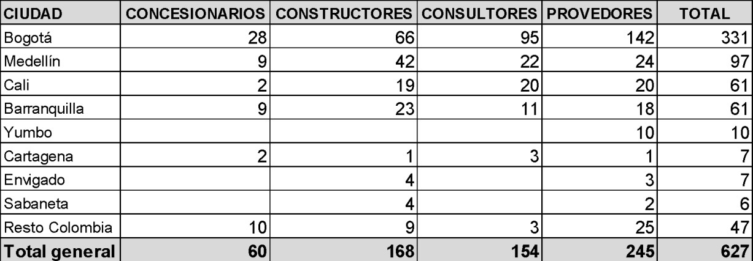
Fuente: Cámara Colombiana de la Infraestructura

A continuación, se listan las empresas afiliadas del sector de la construcción en Bogotá

Tabla 4. Listado de empresas de afiliados de la Cámara Colombiana de Infraestructura en Bogotá.
SECTOR | Nombre | Teléfono
CONSTRUCTORES | ALCA INGENIERIA S.A.S | 6351604
CONSTRUCTORES | APIROS S.A.S. | 3265310
CONSTRUCTORES | APP DE VIAS S.A.S | 3112649707
CONSTRUCTORES | BALLEN B Y CIA S.A.S | 3350422
CONSTRUCTORES | CHAHER S.A.S. | 2571900
CONSTRUCTORES | CIMELEC INGENIEROS S.A.S | 3003206
CONSTRUCTORES | CIVILIA S.A. | 2558179-2173535
CONSTRUCTORES | COMPAÑÍA DE MEZCLAS ASFÁLTICAS G4 S.A.S
CONSTRUCTORES | COMPAÑÍA DE TRABAJOS URBANOS S.A. | 6760720
CONSTRUCTORES | CONCALIDAD INGENIEROS S.A.S | 6 40 9413
CONSTRUCTORES | CONCAY S.A. | 3258500
CONSTRUCTORES | CONSTRUCCIONES AR&S LTDA. | 3217171
CONSTRUCTORES | CONSTRUCCIONES LUJÁN SUCURSAL COLOMBIA S.A. | 6913386
CONSTRUCTORES | CONSTRUCCIONES RUBAU S.A SUCURSAL  COLOMBIA | 755 0979

SECTOR | Nombre | Teléfono
CONSTRUCTORES | CONSTRUCCIONES TÉCNICAS DE INGENIERIA -  CONTEIN LTDA | 6298939
CONSTRUCTORES | CONSTRUCTORA COLPATRIA S.A. | 6439080
CONSTRUCTORES | CONSTRUCTORA INTERCONTINENTAL S.A.S | 7 02 8030
CONSTRUCTORES | CONSTRUCTORA MECO S.A. SUCURSAL  COLOMBIA | 7032441
CONSTRUCTORES | CONTECSA S.A.
CONSTRUCTORES | CONTEIN S.A.S | 6298939
CONSTRUCTORES | DOPPELMAYR COLOMBIA S.A.S | 7389922
CONSTRUCTORES | EQUIPOS Y CIMENTACIONES S.A. | 2263844
CONSTRUCTORES | EQUIPOS Y TRITURADOS S.A. | 3204820
CONSTRUCTORES | EXPERTO CONSTRUCCIONES S.A.S | 6757099-3165323592
CONSTRUCTORES | FCC Construcción (sucursal Colombia) | 244 1527
CONSTRUCTORES | FREYSSINET TIERRA ARMADA COLOMBIA S.A.S | 7442757
CONSTRUCTORES | GALANTE S.A. | 6816373
CONSTRUCTORES | GAMA INGENIEROS ARQUITECTOS S.A.S | 6147461
CONSTRUCTORES | GBG SOCIEDAD POR ACCIONES SIMPLIFICADA | 7 55 1365 - 318 8 48 1092
CONSTRUCTORES | GEOCONSTRUCCIONES S.A. | 2361666
CONSTRUCTORES | GRUPO EMPRESARIAL INGECOL S.A.S | 702 7027
CONSTRUCTORES | GRUPO ODINSA-ORGANIZACIÓN DE INGENIERIA INTERNACIONAL S.A. | 6501919
CONSTRUCTORES | ICEIN INGENIEROS CONSTRUCTORES S.A.S | 6112922-6112957
CONSTRUCTORES | INFERCAL S.A. | 6917117
CONSTRUCTORES | INGECON S.A. | 7462339
CONSTRUCTORES | INGENIERÍAS Y SERVICIOS, INCER S.A
CONSTRUCTORES | INGEOCHO S.A.S | 300 3206
CONSTRUCTORES | INGERDICON S.A.S | 5 33 7425
CONSTRUCTORES | JARAMILLO AIRÃ“ INGENIEROS | 2684439
CONSTRUCTORES | JMV INGENIEROS S.A.S. | 6017333
SECTOR | Nombre | Teléfono
CONSTRUCTORES | MGM INGENIERÍA Y PROYECTOS S.A.S | 202 1566
CONSTRUCTORES | MHC - MARIO HUERTAS COTES | 6226620
CONSTRUCTORES | MOTA-ENGIL COLOMBIA S.A.S. | 2577344
CONSTRUCTORES | OBRAS CIVILES E INMOBILIARIAS S.A. OCEISA | 6389900
CONSTRUCTORES | OFICINA TECNICA OMSAICA S.A.S | 927 81 44
CONSTRUCTORES | OHL COLOMBIA S.A.S | 5188500
CONSTRUCTORES | PAVIMENTOS COLOMBIA S.A.S | 3760030
CONSTRUCTORES | PUENTES Y TORONES S.A.S | 3459450
CONSTRUCTORES | REX INGENIERIA S.A. | 3378726
CONSTRUCTORES | ROVER ALCISA COLOMBIA | 2571235
CONSTRUCTORES | SACYR CONSTRUCCION COLOMBIA S.A.S | 7442320
CONSTRUCTORES | SACYR CONSTRUCCIÓN COLOMBIA S.A.S. | 7442320
CONSTRUCTORES | SBI INTERNATIONAL HOLDINGS AG | 7466640
CONSTRUCTORES | SDV ENERGIA E INFRAESTRUCTURA | 6555700
CONSTRUCTORES | SERAVEZZA LTDA. | 6294150
CONSTRUCTORES | SISTEMAS INTEGRALES DE PROYECTOS E INVERSION-SYSTEPRON S.A.S | 4820924
CONSTRUCTORES | SOFTSA S.A.S | 7460401
CONSTRUCTORES | SOLETANCHE BACHY CIMAS S.A. | 6922355
CONSTRUCTORES | SUMMACON S.A.S. | 6050525
CONSTRUCTORES | TECNIDESARROLLO S.A.S.
CONSTRUCTORES | TEIXEIRA DUARTE ENGENHARIA E CONSTRUOES COLOMBIA S.A.S | 6754530
CONSTRUCTORES | TERMOTÉCNICA COINDUSTRIAL S.A. | 6507777
CONSTRUCTORES | TIGOF Y CIA INGENIEROS CONTRATISTAS LTDA. | 2 18 4518
CONSTRUCTORES | VARELA FIHOLL & CIA | 6112840
CONSTRUCTORES | VINCOL S.A.S | 3 00 2214
CONSTRUCTORES | YAMIL SABBAGH CONSTRUCCIONES S.A.S. | 8053461
Fuente: Cámara Colombiana de la Infraestructura

Análisis financiero

El siguiente análisis no pretende remplazar ni objetar el cálculo definitivo de los indicadores financieros del proceso de selección, los cuales son calculados por el área técnica especifica de la entidad. El objeto de este análisis es observar la dinámica del sector en cuanto a la pluralidad de oferentes que podrían presentarse al proceso contractual. Dicho lo anterior, los indicadores de capacidad financiera contenidos en el artículo 10 del Decreto 1510 de 2013 son:

Indicador de Liquidez: Determina la capacidad financiera que tiene un proponente para cumplir con sus obligaciones de corto plazo. A mayor índice de liquidez, menor es la probabilidad de que el proponente incumpla sus obligaciones de corto plazo.

Indicador de Liquidez=Activo Corriente/Pasivo Corriente

Índice de endeudamiento: Determina el grado de endeudamiento en la estructura de financiación (pasivos y patrimonios) del proponente. A mayor índice de endeudamiento, mayor es la probabilidad del proponente de no poder cumplir con sus pasivos.

Indicador de Endeudamiento=Pasivo Total/Activo Total

Razón de cobertura de intereses: Refleja la capacidad del proponente de cumplir con sus obligaciones financieras. A mayor cobertura de intereses, menor es la probabilidad de que el proponente incumpla con sus obligaciones financieras.

Razón de cobertura de intereses= Utilidad operacional/Gastos de intereses

Capital de trabajo: Este indicador representa la liquidez operativa del proponente, es decir, el remanente del proponente luego de liquidar sus activos corrientes (convertirlos en efectivo) y pagar el pasivo de corto plazo.

Capital de trabajo=Activo corriente-Pasivo Corriente

B. Capacidad Organizacional

La capacidad organizacional es la aptitud de un proponente para cumplir oportuna y cabalmente el objeto del contrato en función de su organización interna. El Decreto 1510 de 2013 definió los indicadores de rentabilidad para medir la capacidad organizacional de un proponente teniendo en cuenta que está bien organizado cuando es rentable (CCE, 2013, p 15).

Rentabilidad sobre el patrimonio: Determina la rentabilidad del patrimonio del proponente, es decir, la capacidad de generación de utilidad operacional por cada peso invertido en el patrimonio. A mayor rentabilidad sobre el patrimonio, mayor es la rentabilidad de los accionistas y mejor la capacidad organizacional del proponente.

Rentabilidad sobre patrimonio= Utilidad operacional/Patrimonio

Rentabilidad sobre los activos: Determina la rentabilidad de los activos del proponente, es decir, la capacidad de generación de utilidad operacional por cada peso invertido en el activo. A mayor rentabilidad sobre activos, mayor es la rentabilidad del negocio y mejor la capacidad organizacional del proponente. Este indicador debe ser siempre menor o igual que el de rentabilidad sobre patrimonio.

Rentabilidad sobre los activos= Utilidad operacional/Activos

ANALISIS

En la base de datos de los reportes financieros de 2019 de la Superintendencia Financiera de Colombia en 214 empresas registradas con el código 4112- construcción de edificios no residenciales.

En el sector 4112, el indicador de Liquidez del sector para 2019 fue de 1,9, del cual se puede indicar que el 61% de las empresas tienen un indicador por encima de este promedio. El restante 39% de las empresas tiene indicadores de liquidez por debajo de 1,9.

Gráfica No. 10. Indicador de Liquidez promedio del sector 4112- construcción de edificios no residenciales.

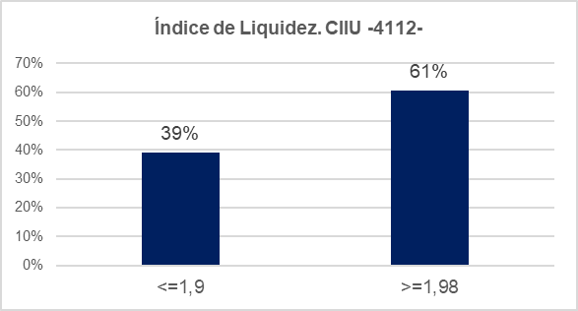
Fuente: Superintendencia Financiera. NIIF 2019

Respecto al indicador de endeudamiento, en el total el sector el promedio de este indicador fue de 0,69 o 69%. Respecto al total de empresas, el 63% tiene mayor probabilidad de poder cumplir con sus pasivos.

Gráfica No. 11. Indicador de Endeudamiento promedio del sector 4112- construcción de edificios no residenciales.
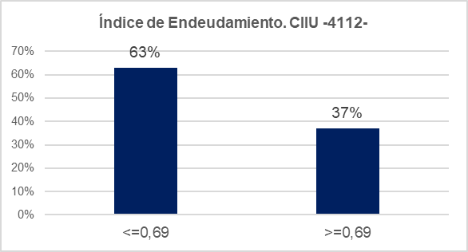
Fuente: Superintendencia Financiera. NIIF 2019

Respecto al indicador de rentabilidad de patrimonio, el promedio del sector es de 0,16, lo que indica existe una alta rentabilidad de los accionistas y mejor la capacidad organizacional de las firmas. No obstante, solo el 40% de las empresas de este sector tendría indicadores de rentabilidad de patrimonio por encima de este promedio.

Gráfica No. 12. Indicador de Rentabilidad del Patrimonio promedio del sector 4112- construcción de edificios no residenciales.

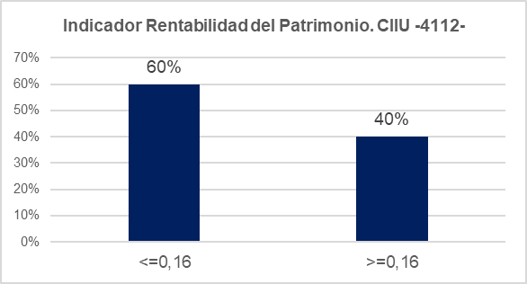
Fuente: Superintendencia Financiera. NIIF 2019

Por último, el indicador de rentabilidad de activos promedio del sector fue de 0,05 (5%), es decir, que las firmas del sector por cada peso invertido en el activo, tiene la capacidad de general un 5% de utilidad operacional. Ahora bien, del total de empresas solo el 43% tendrían indicadores de rentabilidad de activos por encima del promedio.

Gráfica No. 13. Indicador de Rentabilidad del Activo promedio del sector 4112- construcción de edificios no residenciales.
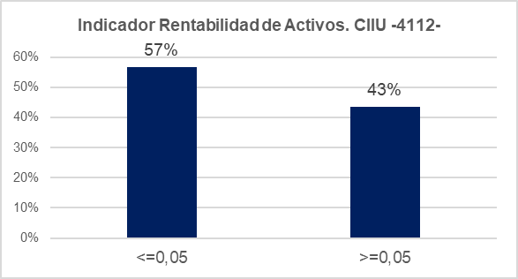
Fuente: Superintendencia Financiera. NIIF 2019

MIPYMES

Con el objetivo de identificar las MIPYMES que podrían ser potenciales proveedoras directas o indirectas del servicio o bien a contratar en este proceso, según lo indica la ley 2069 de 2020 “Por medio del cual se impulsa el emprendimiento en Colombia”, se hizo una revisión de distintas bases de datos empresariales, identificando objetos constitutivos y actividades económicas relacionadas con el objeto a contratar.

El análisis se realiza con la base de datos de la Superintendencia de Sociedades identificadas con el código 4112- construcción de edificios no residenciales. Para el análisis de los indicadores se tomaron los promedios del sector y las MiPymes que darían cumplimiento a los mismos.

Según los indicadores analizados, de las 195 empresas MiPymes del sector, el 62% de las mismas tendría indicadores de liquidez por encima del promedio del sector. Asimismo, el 69% de las mismas tendría indicadores de endeudamiento por encima del promedio del sector.

De igual manera, estableciendo indicadores positivos como base de los indicadores de rentabilidad de activos y rentabilidad de patrimonios, siete de cada diez empresas MiPymes tendría indicadores favorables.

Gráfica No. 14. Porcentaje de empresas MiPymes del sector económico 4112 con mejores indicadores financieros.
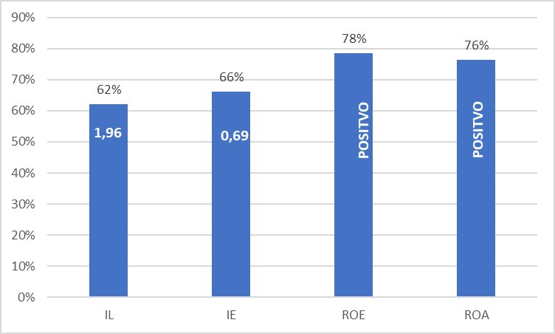
Fuente: Superintendencia Financiera. NIIF 2019

En un análisis integral de todos los indicadores, el 40% de las MiPymes del sector tendría indicadores favorables por encima del promedio del sector. Estas MiPymes se relacionan en la siguiente tabla.

Tabla No. 5. Principales MiPymes con los mejores indicadores financieros en el sector 4112

NIT | Punto Entrada | Razón social de la sociedad
900201727 | 40 NIIF Pymes -  Individuales | INVERSIONES SICA S.A.S
800182762 | 40 NIIF Pymes -  Individuales | constructora lorea sas
900431716 | 40 NIIF Pymes -  Individuales | H.A.H. CONSTRUCCIONES S.A.S
811004822 | 40 NIIF Pymes -  Individuales | INGENIERIA Y CONSTRUCCIONES MS S.A.S.
830061703 | 40 NIIF Pymes -  Individuales | ACABADOS Y ARQUITECTURA ECA SAS
800242107 | 40 NIIF Pymes -  Individuales | FERNANDO RAMIREZ SAS
830142715 | 40 NIIF Pymes -  Individuales | BSV INGENIERIA S.A.S
800002820 | 40 NIIF Pymes -  Individuales | CONSTRUCTORA A CRUZ SAS
830000135 | 40 NIIF Pymes -  Individuales | CONSTRUCTORA EXPERTA SAS
900098554 | 40 NIIF Pymes -  Individuales | INDUSTRIAL DE COMERCIO SAS
900794198 | 40 NIIF Pymes -  Individuales | ELLISDON COLOMBIA S.A.S.
816003142 | 40 NIIF Pymes -  Individuales | CON-TECNICA S.A.S.
900270826 | 40 NIIF Pymes -  Individuales | CONSTRUCTORA USAQUEN EMPRESARIAL SAS

NIT | Punto Entrada | Razón social de la sociedad
900547686 | 40 NIIF Pymes -  Individuales | CONSTRUCTORA BELLA SUIZA SAS
805025557 | 40 NIIF Pymes -  Individuales | RECURSO EXERNO S.A.S.
800113213 | 40 NIIF Pymes -  Individuales | INVERSIONES TULUA SAS
900104795 | 40 NIIF Pymes -  Individuales | UNIOBRAS LTDA
891001419 | 40 NIIF Pymes -  Individuales | LOPECA S.A.S.
860505201 | 40 NIIF Pymes -  Individuales | CONSTRUCTORA INDUEL SAS
800227917 | 40 NIIF Pymes -  Individuales | G&G INGENIEROS LTDA
900626021 | 40 NIIF Pymes -  Individuales | CONSTRUCTORA ZURIA SAS
900188936 | 40 NIIF Pymes -  Individuales | PARQUE INDUSTRIAL ACROPOLIS SAS
890111637 | 40 NIIF Pymes -  Individuales | INVERSIONES LA CORDIALIDAD SA
811038269 | 40 NIIF Pymes -  Individuales | GAIA+GEA ARQUITECTURA Y CONSTRUCCION SAS
900327205 | 40 NIIF Pymes -  Individuales | OBRETECH LTDA
800063887 | 40 NIIF Pymes -  Individuales | SYE ARQUITECTOS INGENIEROS LTDA
800102509 | 40 NIIF Pymes -  Individuales | MONTAJES SAVART SAS
900318728 | 40 NIIF Pymes -  Individuales | SOCIEDAD INVERSIONES BURECHE SA
892002985 | 40 NIIF Pymes -  Individuales | CONSTRUSAR SAS
800097984 | 40 NIIF Pymes -  Individuales | MGLINGENIEROS SAS

NIT | Punto Entrada | Razón social de la sociedad
800102965 | 40 NIIF Pymes -  Individuales | CUBREACRIL SAS
830053973 | 40 NIIF Pymes -  Individuales | MIROAL INGENIERIA SAS
900473412 | 40 NIIF Pymes -  Individuales | MEGACONSTRUCCIONES CAC SAS
900646157 | 40 NIIF Pymes -  Individuales | CONSTRUCTORA SOLE SAS
900376834 | 40 NIIF Pymes -  Individuales | PISOS INDUSTRIALES JCR S.A.S
900600608 | 40 NIIF Pymes -  Individuales | INVERSIONES Y CONSTRUCCIONES TAMARA SAS
805028087 | 40 NIIF Pymes -  Individuales | RB CONSTRUCTORES ASOCIADOS SAS
860536018 | 40 NIIF Pymes -  Individuales | ILR CONSTRUCCIONES LTDA
800103026 | 40 NIIF Pymes -  Individuales | DURANES SAS
900141521 | 40 NIIF Pymes -  Individuales | AXIOMA INGENIERIA SAS
860509527 | 40 NIIF Pymes -  Individuales | CONSTRUCTORA OBREVAL S.A.
800057436 | 40 NIIF Pymes -  Individuales | DIRCO INGENIERIA LTDA
800055930 | 40 NIIF Pymes -  Individuales | INGENIERIA TOTAL S.A.S
900599731 | 40 NIIF Pymes -  Individuales | INVERSIONES IMAGEN 94 SAS
860032240 | 40 NIIF Pymes -  Individuales | inversiones la herradura sa
800229937 | 40 NIIF Pymes -  Individuales | BASE Y ANCLAJES SAS
830061440 | 40 NIIF Pymes -  Individuales | INGENIERIA RH SAS

 | NIT |  | Punto Entrada |  | Razón social de la sociedad
 | 860535547 |  | 40 NIIF Pymes -  Individuales |  | Praxa Construcciones SAS
 | 900074646 |  | 40 NIIF Pymes -  Individuales |  | GRUPO AZER SAS EN REORGANIZACION
 | 900097244 |  | 40 NIIF Pymes -  Individuales |  | INGEOMAQ SAS
 | 900099659 |  | 40 NIIF Pymes -  Individuales |  | Daniel Rodriguez Ltda Ingenieros Arquitectos
 | 900457954 |  | 40 NIIF Pymes -  Individuales |  | GRUPO EMPRESARIAL LIBANO SAS
 | 900318759 |  | 40 NIIF Pymes -  Individuales |  | ARQUITECTURA E INGENIERIA DE COLOMBIA SAS
 | 900186150 |  | 40 NIIF Pymes -  Individuales |  | HB ARTE URBANO S A
 | 800130858 |  | 40 NIIF Pymes -  Individuales |  | INARDI SAS INGENIEROS ARQUITECTOS DISEÑADORES
 | 800192570 |  | 40 NIIF Pymes -  Individuales |  | AG CONSTRUCCION Y DISEÑO SAS
 | 804000265 |  | 40 NIIF Pymes -  Individuales |  | DISCEP SAS
 | 804008183 |  | 40 NIIF Pymes -  Individuales |  | CONSTRUCTORES & AMBIENTALES S.A.S
 | 800006785 |  | 40 NIIF Pymes -  Individuales |  | PEREA Y CIA SAS
 | 800137477 |  | 40 NIIF Pymes -  Individuales |  | INVERSIONES SAM Y CIA LTDA SERVICIO ARQUITECTONICO
 | 830511678 |  | 40 NIIF Pymes -  Individuales |  | ESTACIO KAPITAL SAS
 | 900548973 |  | 40 NIIF Pymes -  Individuales |  | V Y V SUMINISTROS PARA MATERIALES DE CONSTRUCCION SAS
 | 805024076 |  | 40 NIIF Pymes -  Individuales |  | ANGLO ANGULO Y CI SCA
 | 800068187 |  | 40 NIIF Pymes -  Individuales |  | HERNANDEZ BOHMER CONSTRUCCIONES SAS
NIT |  | Punto Entrada |  | Razón social de la sociedad
900784495 |  | 40 NIIF Pymes -  Individuales |  | CONSTRUCCIONES Y MONTAJES EDEHSA COLOMBIA SAS
830054496 |  | 40 NIIF Pymes -  Individuales |  | CONSTRUCCIONES Y TOPOGRAFIA SAS
800225585 |  | 40 NIIF Pymes -  Individuales |  | CONSTRUCTORA RUMIE S A S
900359374 |  | 40 NIIF Pymes -  Individuales |  | INVERSIONES RICORADI S A S
900191479 |  | 40 NIIF Pymes -  Individuales |  | MANTENIMIENTO INDUSTRIAL PETROLERO LIMITADA
900097160 |  | 40 NIIF Pymes -  Individuales |  | MANUEL GONZALEZ CONSTRUCCIONES SAS
900771098 |  | 40 NIIF Pymes -  Individuales |  | IDEAS Y CONCRETOS S.A.S.
811015896 |  | 40 NIIF Pymes -  Individuales |  | CONSTRUCCIONES & INVERSIONES COSMOS SA
800133562 |  | 50 NIIF Pymes -  Separados |  | VARELA FIHOLL & CIA SAS
900344811 |  | 50 NIIF Pymes -  Separados |  | CARVAJAL & CORTES INGENIERIA SAS EN REORGANIZACION SAS
800007447 |  | 50 NIIF Pymes -  Separados |  | CONSTRUTORA CANAAN S.A EN PROCESO DE REORGANIZACION
900471263 |  | 50 NIIF Pymes -  Separados |  | PROYECTOS INTEGRALES DE DISEÑO Y CONSTRUCCION - PROINDICON SAS
900268571 |  | 50 NIIF Pymes -  Separados |  | FAINCO SAS
830145560 |  | 50 NIIF Pymes -  Separados |  | NAVARRO ROCHA SAS

ESTUDIO DE LA DEMANDA

En la revisión de las páginas del SECOP I, del Ministerio de Vivienda, Ciudad y Territorio figuran los siguientes contratos relacionados:

Tabla No. 6. Procesos de contratación adelantados por la Entidad

ITEM | NUMERO PROCESO | ESTADO | OBJETO | CONTRATISTA | REGIMEN DE CONTRATACION | CUANTIA | PLAZO DE EJECUCION
1 | Selección Abreviada Menor Cuantía No. 07 de 2012 | Terminado Anormalmente después de Convocado | OBRA PÚBLICA DE ADECUACIÓN, CONSERVACIÓN Y REMODELACIÓN DE LA FUTURA SEDE DEL MINISTERIO DE VIVIENDA, CIUDAD Y TERRITORIO, UBICADA EN LA CARRERA 6 NO. 8 - 77 Y CALLE 9 NO. 6 - 45 EN LA CIUDAD DE BOGOTÁ D.C, DE ACUERDO CON LAS ESPECIFICACIONES TÉCNICAS ESTABLECIDAS POR PARTE DE LA ENTIDAD |  | Estatuto General de Contratación | $ 495,338,770 | 45 días calendario
2 | Selección Abreviada de Menor Cuantía No 09 de 2013 | Celebrado | CONTRATAR LAS OBRAS DE ADECUACIÓN, REMODELACIÓN Y MANTENIMIENTO DE LAS INSTALACIONES DEL MINISTERIO DE VIVIENDA, CIUDAD Y TERRITORIO, UBICADAS EN EL EDIFICIO PALMA REAL, SEGÚN LAS CANTIDADES, DISEÑOS Y ESPECIFICACIONES TÉCNICAS CONTENIDAS EN EL ANEXO 1 DEL PRESENTE DOCUMENTO, POR EL SISTEMA DE PRECIOS FIJOS UNITARIOS. | INVERSIONES INARDEX E.U | Estatuto General de Contratación | $ 151,830,166.00 | 45 días calendario
3 | LP-SSA·GRF-003-2017 | Celebrado | CONTRATAR OBRAS DE ADECUACIÓN PARA LA SEDE DEL MINISTERIO DE VIVIENDA CIUDAD Y TERRITORIO DENOMINADA HOTEL DANN COLONIAL UBICADA EN LA CIUDAD DE BOGOTÁ o.e., | CONSORCIO ECO 2017 | Licitación pública | $2.566.635.320 | 4 meses
4 | MVCT-SAMC-002-2021 | Celebrado | Ejecución de las obras menores para la adecuación, mantenimiento, y mejoramiento de la sede botica (bien de interés cultural) ubicada en la cra. 6 no. 8 – 77 y la sede fragua ubicada en la calle 17 sur no. 30 – 04), del Ministerio de Vivienda Ciudad y Territorio en la ciudad de Bogotá D.C. | LUIS CARLOS PARRA VELAZQUEZ | Menor Cuantía | 468.466.887 | 2 meses

Fuente: SECOP I y II- Consulta 1/09/2021

La muestra de los procesos históricos adelantados por la entidad se encuentra conformado por cuatro (4) datos, correspondiente a las contrataciones llevadas a cabo durante los años 2012, 2013, 2017 y 2021. Así mismo, se identificó que para los años 2014 y 2016 la Entidad no adelanto ningún proceso cuyo objeto tenga relación directa al que actualmente adelanta.

De acuerdo con la muestra, el Ministerio de Vivienda, Ciudad y Territorio surtió las contrataciones para la selección de los contratistas mediante las modalidades de Licitación Pública y Selección Abreviada de Menor Cuantía; por lo general las necesidades en temas de infraestructura representan no son sumas presupuestales cuantiosas al presupuesto asignado vigencia tras vigencia al Ministerio, para así atenderlas en su totalidad y a entera satisfacción. Es por eso, que, de acuerdo con el presupuesto asignado en cada año, son priorizadas las necesidades según el concepto técnico del Grupo de Recursos Físicos; situación que condiciona la modalidad de contratación.

El año de mayor asignación y ejecución presupuestal corresponden al 2017. Se tienen en cuenta este proceso por que la cuantía es superior a mil millones de pesos ($1.000.000.000,00). Los demás procesos ejecutaron presupuestos inferiores a la cuantía de una licitación. Otro aspecto relevante analizado a partir del total de la muestra es que ningún proceso fue susceptible de adición presupuestal; lo anterior puede obedecer a que: i). la Entidad en las vigencias de en las que fueron desarrollados cada uno de los procesos no contó con presupuesto adicional o recursos disponibles susceptibles de destinación en ellos, y ii). La necesidad fue debidamente contemplada, a partir de una adecuada planeación del proceso en cada una de las vigencias conforme a la restricción del presupuesto disponible.

Frente a la Concurrencia en los procesos históricos, evidencian que en el proceso del año 2017 la Entidad recibió 35 ofertas, competencia que beneficia a la entidad pues cuenta con mayores posibilidades de adjudicar el proceso, y que dicha adjudicación permita optimizar recursos. En ese sentido, se presentó un porcentaje de disminución del 1,5%; por debajo del presupuesto oficial del proceso.

La forma de pago, el cien por ciento (100%) de la muestra, el Ministerio de Vivienda, Ciudad y Territorio consideró procedente realizar pagos parciales, de la siguiente forma: i). Pagos parciales, sujetos al cumplimiento de avance de obra o hitos durante la ejecución del contrato. De acuerdo con lo anterior, se recomienda dar continuidad al tipo de prácticas empleadas por el Ministerio para realizar los pagos a los contratistas en este tipo de proceso contractuales, pues facilita la ejecución del contrato, la satisfacción de la necesidad y que frente al plazo de ejecución se otorgaron 4 meses. Es importante resaltar que la ejecución de las obras y la entrega e instalación de equipos fue realizada conforme a los tiempos concebidos y definidos por la Entidad en la etapa preparatoria. En ese sentido: i). los mecanismos de control empleados por la entidad fueron los adecuados, ii). las especificaciones técnicas fueron descritas adecuadamente de forma tal que brindo claridad al oferente, y éste en su condición de contratista ajusto sus los tiempos para el cumplimiento de las actividades contractuales garantizando el éxito del proyecto.

Frente a los factores de selección se evidencia que en el cien por ciento de los procesos el factor decisivo para la selección del oferente fue el económico, pues en todos representó el concepto susceptible de mayor asignación de puntos, por encima de factores de calidad.
Analizados los factores de calidad que contemplo la Entidad en toda la muestra que los factores sujetos de asignación de puntos son:

a. CONTROL DE CALIDAD DE LOS MATERIALES A UTILIZAR EN LAS OBRAS, presentación a costo y riesgo del contratista de la carta de disponibilidad y copia del certificado de existencia y representación de uno o varios laboratorios para valoración y control de la calidad de los materiales en cumplimiento de las especificaciones y normatividades técnicas de construcción exigidas en el proyecto, el puntaje promedio otorgado para este concepto fue de 150 puntos.
b. ENTREGA Y SOCIALIZACIÓN PLAN DE MANTENIMIENTO DEL INMUEBLE: el contratista presenta carta de compromiso a través de la cual hará entrega al momento de recibo final de la obra por parte del interventor del proyecto de un manual de mantenimiento del inmueble que incluya además un listado de insumos y la manera de utilizarlos para conservar de manera idónea las instalaciones del predio, además deberá brindar una capacitación al personal que disponga el Ministerio en la cual se socialice el manual y se absuelvan las dudas respectivas frente a la práctica y uso del mismo; el puntaje promedio otorgado para este concepto fue de 150 puntos.

Las garantías el cien por ciento (100%) de los procesos por ley solicitaron la constitución del a garantía de seriedad del ofrecimiento, por el 10% de la oferta, por un terminó de tres meses a partir de la fecha del cierre del proceso. De forma específica:

Garantías de Cumplimiento: Solicitado en el 100% de los procesos.
Porcentaje de cobertura: se solicitó que la cobertura fuera del 10% sobre el valor del contrato.
• Vigencia: se solicitó que la garantía fuera por 6 meses más.

Amparo de Pago de salarios, prestaciones sociales e indemnización del personal: Solicitado en el 100% de los procesos.
• Porcentaje de cobertura: se solicitó un amparo del 15% sobre el valor del contrato.
• Vigencia: Fuera del plazo de ejecución, el 100% de los datos solicitó que la garantía fuera por 3 años más.

Amparo de Estabilidad de la Obra: solamente requerido en el 100% de la muestra.
• Porcentaje de cobertura: se solicitó constituir amparo en una cobertura del 20% sobre el valor del contrato.

Amparo de Responsabilidad civil extracontractual: Solicitado en el 100% de los procesos.
• Porcentaje de cobertura: se solicitó un amparo de 400 SMMLV sobre el valor del contrato.
• Vigencia: El 100% no requirió tiempo adicional, es decir la póliza tendrá cobertura por la duración del contrato.

Frente a la experiencia: El 100% de los procesos piden que la experiencia de contratos inscritos en el RUP Segmento 72, este factor fue verificado solamente con la información consignada en el RUP.

Ahora bien, la experiencia a presentar por parte de los oferentes se encontrará dentro de un rango de tiempo, dicho rango fue un periodo de 10 años, siempre y cuando cumpliera con los requisitos de verificación planteados por la Entidad en los documentos del proceso. El total de los procesos que conforman la muestra solicitaron que la experiencia fuera equivalente a una vez el presupuesto disponible.

Otras variables al momento de la verificación era que tuvieran cierta cantidad de contratos ponderadas de acuerdo a lo que consideraban factores relevantes; como lo son: deben encontrarse clasificados en el “Clasificador de Bienes, Obras y Servicios de las Naciones Unidas”, no se aceptaron subcontratos, contratos de gerencia de obra y/o de administración delegada, contratos de concesión y/o subcontratos derivados de contratos de concesión y subcontratos entre particulares.

Frente a esta variable también se puede definir que la cuantía del proceso incide directamente en el valor de la experiencia a certificar, así como la definición detallada de las especificaciones técnicas, no solo del equipo, sino de la ubicación de las sedes, las condiciones del inmueble en el cual serán instalados, información que permitirá tener claridad para las partes de cara a una adecuada selección y ejecución contractual.

Procesos similares de otras entidades
Otras entidades del orden distrital y nacional han adelantado procesos de construcción de edificaciones de carácter institucional. En la siguiente tabla se relacionan los siguientes procesos:

Tabla No. 7. Procesos de contratación adelantados por otras entidades

ITEM | AÑO | PROCESO | ENTIUDAD | ESTADO | OBJETO | VALOR | TIPO DE PROCESO | TIEMPO
1 | 2019 | SA 002 de 2019 | Rama Judicial - Dirección Seccional de Administración Judicial de Montería | Proceso adjudicado y celebrado | CONTRATAR EL NOMBRE DE LA NACIÓN -CONSEJO SUPERIOR DE LA JUDICATURA, LA CONSTRUCCIÓN DE LA NUEVA SEDE JUDICIAL EN EL MUNICIPIO DE AYAPEL; ASÍ COMO LA EJECUCIÓN DE LA PRIMERA FASE DE LA MODERNIZACIÓN DEL SISTEMA ELÉCTRICO CONFORME A LA NORMA TÉCNICA COLOMBIANA NT 2050 Y REGLAMENTO DE RETIE, Y OTRAS OBRAS CIVILES PARA ADECUACIÓN DE LA SEDE JUDICIAL, DEL MUNICIPIO DE PLANETA RICA, EN EL DEPARTAMENTO DE CÓRDOBA. | $827.781.794 | Selección Abreviada menor cuantía | 6 meses
2 | 2018 | FDLT-LP-013-2017 | ALCALDIA LOCAL DE TUNJUELITO | Proceso adjudicado y celebrado | REALIZAR POR EL SISTEMA DE PRECIOS UNITARIOS FIJOS SIN FÓRMULA DE REAJUSTE LA CONSTRUCCIÓN DE LA NUEVA SEDE ADMINISTRATIVA DE LA ALCALDÍA LOCAL DE TUNJUELITO EN LA CIUDAD DE BOGOTÁ D.C.. | $23.841.804.848 | Licitación Pública | 18 meses
3 | 2018 | SCJ-LP-011-2018 | SECRETARIA DISTRITAL DE SEGURIDAD, CONVIVENCIA Y JUSTICIA | Proceso adjudicado y celebrado | CONSTRUCCIÓN Y REFORZAMIENTO DE LA NUEVA SEDE DEL COMANDO DE LA POLICÍA METROPOLITANA DE BOGOTÁ. | $125.680.285.760 | Licitación Pública | 18 meses
4 | 2015 | FDLCB-LP-008-2015 | BOGOTA D.C. - ALCALDIA LOCAL DE CIUDAD BOLIVAR | Celebrado | CONSTRUCCIÓN DE LA SEDE ADMINISTRATIVA DE LA ALCALDÍA LOCAL DE CIUDAD BOLÍVAR EN LA CIUDAD DE BOGOTÁ D.C. | $15.514.971.952 | Licitación Pública | 12 meses
5 | 2016 | FDLT LP 019 2016 | BOGOTA D.C. - ALCALDIA LOCAL DE TEUSAQUILLO | Celebrado | REALIZAR POR EL SISTEMA DE PRECIOS UNITARIOS FIJOS SIN FÓRMULA DE REAJUSTE LA CONSTRUCCIÓN DE LA NUEVA SEDE DE LA ALCALDÍA LOCAL DE TEUSAQUILLO EN LA CIUDAD DE BOGOTÁ D.C. | $22.290.850.616 | Licitación Pública | 51 meses
6 | 2016 | 006-FDLU-2015 | BOGOTA D.C. - ALCALDIA LOCAL DE USME | Liquidado | CONSTRUCCIÓN DE LA NUEVA SEDE ADMINISTRATIVA DE LA ALCALDÍA LOCAL DE USME EN LA CIUDAD DE BOGOTÁ D.C. | $15.376.665.211 | Licitación Pública | 12 meses

Fuente: SECOP I- SECOP II.

Los procesos para la adecuación, remodelación y mantenimiento de entidades estatales por lo general son para ejecutar en más de un año. En cuanto a cuantías, son procesos contractuales de más de 10 mil millones de pesos y se han llevado a cabo mediante procesos de licitación pública. Es importante mencionar que los procesos relacionados anteriormente, son más complejos y de intervenciones de obras mayores. En ese orden de ideas, para el caso del Ministerio de Vivienda, Ciudad y Territorio, se determinó un plazo de 2 meses para el proceso que se pretende realizar.

Tabla No. 8. Indicadores financieros como requisitos en otros procesos contractuales
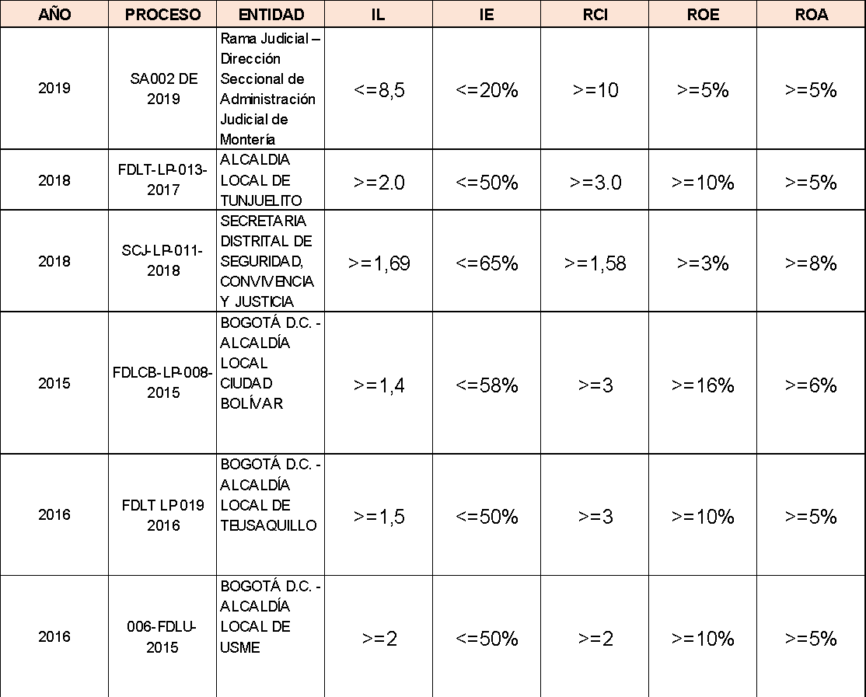
Fuente: SECOP I- SECOP II. Consulta 17/11/2020

Exceptuando los indicadores financieros del proceso SA002 de 2019, todos los indicadores financieros de los procesos de obras de nuevas sedes administrativas se ubican en un rango promedio, es decir:
Indicador de liquidez: Mayores o iguales promedio de 1,5 a 2
Indicador de Endeudamiento: Menores o iguales promedio de 50% a 60%
Razón de cobertura de intereses: En promedio mayores o iguales a 3
Rentabilidad del patrimonio: como moda mayores o iguales a 10%
Rentabilidad sobre el activo: como moda, mayores o iguales a 5%

Tabla No. 9. Comparabilidad del AIU en otros procesos contractuales
AÑO | PROCESO | ENTIDAD | ADMINISTRACI ÓN | IMPREVISTOS | UTILIDAD | TOTAL AIU
2019 | SA002 DE 2019 | Rama Judicial – Dirección  Seccional de  Administración  Judicial de  Montería | 17% | 3,0% | 5% | 25,00%
2018 | FDLT-LP-0132017 | ALCALDIA  LOCAL DE  TUNJUELITO | 20,42% | 1,0% | 6% | 27,42%
2018 | SCJ-LP-0112018 | SECRETARIA  DISTRITAL DE  SEGURIDAD,  CONVIVENCIA  Y JUSTICIA | 18,58% | 2,2% | 5% | 25,81%
2016 | 006-FDLU2015 | BOGOTÁ D.C. - ALCALDÍA  LOCAL DE  USME | 26,21% | 3,0% | 5% | 34,21%
2021 | FDLSF-LP-005-2021 | ALCALDIA LOCAL DE SANTAFE- FONDO DE DESARROLLO LOCAL DE SANTA FE | 29,42% | 1% | 4% | 34,42 %
2020 | LPO-1-2020 | MINISTERIO DEL DEPORTE | 21,62% | 3% | 5% | 29,62%
 | PPROMEDIO |  | 22,21% | 2,2% | 5,0% | 29,41%
Fuente: SECOP I- SECOP II.

El análisis de comparabilidad del AIU de las ofertas económicas de otros procesos permite evaluar la oferta económica del proceso a adelantar. Como se observa el AIU promedio de los procesos similares fue de 29,41%, que surge de un promedio de administración de 22,21%, los imprevistos 2,2% y la utilidad el 5,0%.

Tabla No. 10. ANALISIS DE LOS COSTOS INDIRECTOS DEL PROYECTO. AIU.

ANALISIS DE LOS COSTOS INDIRECTOS DEL PROYECTO. AIU
A. ADMINISTRACIÓN
1. PERSONAL
CANTIDAD | DESCRIPCION DEL CARGO | DEDICACIÓN MES | SALARIO MENSUAL | FACTOR PRESTACIONAL | PLAZO | CANTIDAD DE PERSONAL / DEDICACION/SALARIO / PLAZO/FACTOR PRESTACIONAL
1.1 PROFESIONAL Y ESPECIALISTAS |  | A | B | C | D | F = A * B * C * D
1 | Director / Residente de Obra | 30% | $ 4.039.397,00 | 2,43 | 2,0 | $ 5.895.500,00
Funciones: | (Dirigir, coordinar, verificar la ejecución de todas las actividades de obras en los plazos requeridos por el contratante. Esto incluye la coordinación de todas las áreas técnicas, así como las solicitudes provenientes de la parte administrativa, jurídica, legal y social en los que hubiere necesidad de su participación. Producción de informes de acuerdo a las solicitudes de la entidad contratante. Participación en comités. Entrega de productos, y seguimiento del plan de calidad de la empresa). Debe ser un Profesional de la Ingeniería (o Arquitectura), con con especialización en dirección o gerencia de proyectos y los conocimientos técnicos mínimos necesarios para velar por la adecuada ejecución de la obra en concordancia con los Planos de Proyecto, con las normas Técnicas de Construcción vigentes, con la Planificación estipulada para la ejecución y, en general, con las condiciones acordadas legalmente con el Contratante de la obra.)
1 | Especialista eléctrico | 20% | $ 4.039.397,00 | 2,43 | 2,0 | $ 3.930.333,00
Funciones: | (Verificar la correcta ejecución de actividades correspondientes a las obras relacionadas con las instaciones electricas, esto incluye asesorar y tomar decisiones en cuanto a procesos constructivos, modificaciones a planos, planeación de actividades, formulación de ensayos. Estará bajo la supervisión del Director de Obra. Debe ser un Profesional de la Ingeniería eléctrica con posgrado en instalaciones eléctricas o afines, con los conocimientos técnicos mínimos necesarios para velar por la adecuada ejecución de la obra en concordancia con los Planos de Proyecto, con las normas Técnicas de Construcción vigentes, en general, con las condiciones acordadas legalmente con el Contratante de la obra.)
1 | Profesional SISOMA | 20% | $ 2.592.450,00 | 2,43 | 2,0 | $ 2.522.454,00
Funciones: | (Velar por el cumplimiento de los protoclos y normatividad S&SO y Ambiental de la entidad contratante y de la firma constratista, esto incluye asesorar y tomar decisiones en cuanto a procesos constructivos, modificaciones a planos, planeación de actividades, formulación de ensayos, capacitaciones, control de materiales, residuos, y todo lo relacionado con la seguridad industrial y el impacto ambiental que genere la obra. Estará bajo la supervisión del Director de Obra. Debe ser un Profesional profesional especialista en SISO o gestion HSEQ, con los conocimientos técnicos mínimos necesarios para velar por la adecuada ejecución de la obra en concordancia con los Planos de Proyecto, con las normas Técnicas de Construcción vigentes, en general, con las condiciones acordadas legalmente con el Contratante de la obra.)

1.2 TÉCNICO Y PERSONAL AUXILIAR TÉCNICO
1 | MAESTRO GENERAL | 100% | $ 2.592.450,00 | 2,43 | 2 | $12.612.269,00
1 | ALMACENISTA | 100% | $ 1.500.000,00 | 2,43 | 2 | $7.297.500,00
1. SUBTOTAL COSTOS DE PERSONAL |  |  |  |  |  | $35.132.208
2. GASTOS OPERACIONALES
TOTAL COSTOS PERSONAL + GASTOS OPERACIONALES POR EL TÉRMINO DE EJECUCIÓN EN PORCENTAJE DEL COSTO DIRECTO |  |  |  |  |  | 12,90%
3. IMPUESTOS Y GARANTÍAS

3.1 IMPUESTOS

3.2 GARANTIAS
TOTAL IMPUESTOS Y GARANTÍAS EN PORCENTAJE DEL COSTO DIRECTO 3.1+3.2 |  |  |  |  |  | 6,90%
4. PROGRAMA DE IMPLEMENTACION DEL PLAN DE GESTION INTEGRAL DE OBRA
TOTAL IMPLEMETACIÓN PGIO - EJE S&SO POR EL TÉRMINO DE EJECUCIÓN EN PORCENTAJE DEL COSTO DIRECTO |  |  |  |  |  | 0,60%
TOTAL IMPLEMETACIÓN PGIO - EJE AMBIENTAL POR EL TÉRMINO DE EJECUCIÓN EN PORCENTAJE DEL COSTO DIRECTO |  |  |  |  |  | 0,20%
TOTAL IMPLEMETACIÓN PGIO - EJE CALIDAD POR EL TÉRMINO DE EJECUCIÓN EN PORCENTAJE DEL COSTO DIRECTO |  |  |  |  |  | 0,10%
TOTAL IMPLEMETACIÓN PAPSO EN PORCENTAJE DEL COSTO DIRECTO |  |  |  |  |  | 0,64%
4. PROGRAMA DE IMPLEMENTACION DEL PLAN DE GESTION INTEGRAL DE OBRA (PGIO) EN PORCENTAJE DEL COSTO DIRECTO |  |  |  |  |  | 1,60%
A. ADMINISTRACIÓN (1 + 2 + 3 + 4) |  |  |  |  |  | 21,40%
I. IMPREVISTOS |  |  |  |  |  | 2,20%
U. UTILIDAD |  |  |  |  |  | 5,00%
A.I.U. (ADMINISTRACIÓN, IMPREVISTOS Y UTILIDAD) |  |  |  |  | SUMATORIA DE (A+I+U) | 28,60%

Análisis para el puntaje para la promoción de la industria nacional en los Procesos de Contratación de servicios.

Son bienes nacionales los bienes inscritos en el Registro de Productores de Bienes Nacionales -RPBN-. Son servicios nacionales aquellos prestados por personas naturales colombianas o residentes en Colombia o por personas jurídicas constituidas de conformidad con la legislación colombiana. (Manual para el manejo de los incentivos en los Procesos de Contratación, 2014, P.5)

El Ministerio efectuó revisión de los bienes relevantes, aquellos cuyo Porcentaje de participación sea igual o superior al promedio calculado del presupuesto oficial, en este análisis se procedió a efectuar ponderación de cada ítem en relación con su incidencia en el presupuesto oficial:

ITEM | DESCRIPCIÓN | % de incidencia en el PPTO
1,1,1 | Retiro de divisiones existentes puestos de trabajo tapizadas color azul o vidrio. | 0,5%
1,2,1 | Regatas (en muros, pisos y losas, para instalaciones eléctricas y/o hidrosanitarias (incluye resanes con malla). | 0,3%
1,3,1 | Cargue y retiro de material a botadero certificado (viajes de 6 m3). Incluye proceso de reciclaje "se debe entregar certificado", se debe entregar pin de obra y certificado de escombros para validacion de la cantidad dispuesta al finalizar la obra. | 0,1%
2,1 | S.E.I Muro en drywall a dos caras de 0.12m (incluye laminas de 1/2" en Drywall normal - estructura con perfilería en acero galvanizado cal. 22 base 6 cada 40cm) | 4,6%
2,2 | S.E.I Dintel en dry wall, (incluye tres caras en lamina de 1/2", estructura con perfilería en acero galvanizado cal. 22, Refuerzos en madera OSB para instalación de puertas) | 0,8%
2,3 | S.E.I Frescasa ECO de 600"x48"x2,5" (se instala dentro de los muros en drywall indicados en planos, posee características acústicas para evitar transmisión de ruidos). | 0,8%
2,4 | S.E.I Refuerzo en cielo raso modular y muros drywall (incluye refuerzo en madera OSB para anclaje de divisiones de vidrios) | 0,6%
2,5 | S.E.I Cielo raso modular de fibra mineral 0.60 x 0.60 x 14mm (cambio de láminas afectada o en mal estado según validación en sitio) | 0,2%
2,6 | Pases en Muros Dry Wall eléctricos, Incluye sellos acusticos, resanes, lijado y pintura. | 0,2%
6,1 | S.E.I Puerta de 0,90 x 2,20m en madera entamborada en triplex acabado en lámina pizano, formica o similar, marco lateral en madera maciza acabado misma lámina de puerta, incluye bisagras 237 Omega Acero Inoxidable de Ideace Duralock, 1 cerradura tipo alcoba, cerradura tubular de manija, seguro interior de mariposa, color cromo, forma cuadrada, incluye tope de piso media luna. | 0,5%
6,2 | S.E.I. Mueble de archivo control interno acabado en formica o similar, referencia pendiente por definir, cantos rigidos, acabado mate, tapas laterales 0,60 X 2,30 puertas frontales corredizas con chapa seguridad medidas 4,00 x 2,30 (se debe revisar diseño y rectificar medidas en sitio) | 1,6%
6,4 | S.Y.A de pintura para puertas tipo esmalte, acabado mate, color blanco, uso interior lavable. Medidas puertas (baños y rack) altura 1.95 ancho 0.88 pintura de dos tapas y contorno laterales incluyendo marco. | 0,1%
6,5 | S.E.I Mesa de juntas 8 puestos con 4 patas de estructura metálica acabado pintura electrostática, superficie tipo madera acabado formica o similar (referencia pendiente), cantos rígidos. Incluye gromet eléctrico para conexiones | 1,3%
6,6 | S.E.I Sillas tipo operativa para mesa de juntas, con patas de rodachines, asiento y espaldar en tela microperforada tipo malla, asiento con espuma de poliuretano y ajuste de altura con elevacion de gas, espaldar con apoyo lumbar ajustable, brazos ajustables en altura en polipropileno color negro. | 2,6%
6,7 | S.E.I Mesa para cafeteria 4 puestos cuadrada 1.50 x 1.50 con pata de estructura metalica acabado pintura electrostatica, superficie tipo madera acabado formica o similar (referencia pendiente), cantos rigidos. | 1,2%
6,8 | S.E.I Sillas para mesa de cafeteria en poliuretano color negro, con espaldar cerrado, sin apoya brazos, patas metalicas forradas en poliuretano color negro. | 0,8%
7,1 | S.E.I Puerta de 0,90 x 2,20m fijo superior 0,90 x 0.60 en vidrio láminado 6+6, incluye perfileria, bisagras 237 Omega Acero Inoxidable, 1 cerradura tipo alcoba, cerradura tubular de manija, seguro interior de mariposa, color cromo, forma cuadrada , tope de piso media luna y todos los elementos necesarios para su instalación y funcionamiento. | 0,3%
7,2 | S.E.I Puerta doble de 1.54 x 2,20m con fijo superior 1.54 x 0.60 en vidrio láminado 6+6 para acceso control interno, incluye perfileria, bisagras 237 Omega Acero Inoxidable, brazo hidraulico para sistema acceso, electroiman y todos los elementos necesarios para su instalación y funcionamiento. | 0,2%
7,3 | S.E.I Divisiones para sala de juntas y oficinas de vidrio laminado 6+6, montados sobre perfilería de aluminio en U en suelo y techo de 40 x 15 x 40mm. Los vidrios de suelo a techo unidos con junta en policarbonato en forma de "H", Esquinas a Testa sin perfilería vertical, sello perimetral contra piso/cielo raso/muros con cinta adhesiva de neopreno de 1mm y demás accesorios para su correcta instalación y funcionamiento. | 2,2%
7,4 | S.E.I Película no frost según diseño para divisiones de vidrio y puertas (según diseño institucional) | 0,5%
7,5 | S.E.I. Divisiones en vidrio templado 3+3 acabado tipo opalizado con película en la mitad, acabado brillante por ambos lados, con accesorios de acero inoxidable para su anclaje a escritorios existentes. Medida largo 1.50 Altura estándar. | 9,0%
7,6 | S.E.I. Divisiones en vidrio templado 3+3 acabado tipo opalizado con pelicula en la mitad, acabado brillante por ambos lados, con accesorios de acero inoxidable para su anclaje a escritorios existentes. Medida largo 0.60 Altura estandar. | 2,4%
10,2,1 | S.E.I Vinilo institucional para muro de ingreso, microperforado, impreso según arte final aprobado. | 0,2%
10,2,2 | S.E.I Vinilo institucional para vidrios fachada de hall, impreso según arte final aprobado. | 0,3%
11,2 | Mantenimiento puerta de acceso principal (cambio de bisagras y ajustes necesarios) | 0,6%
12,1 | S.E.I Aire acondicionado portátil | 0,9%
12,1 | Punto sanitario de 1 1/2" (incluye tubería sanitaria hasta empalme con desagüe final) | 0,1%
13,1 | Suministro Transporte e Instalación de salida para tomacorriente normal, 120V, con polo a tierra. alimentación de cobre Aislado No. 12 AWG Cu HFFR LS CT y tubería EMT, accesorios, elementos de fijación y sujeción, y todo elemento necesario para su correcto funcionamiento. | 11,1%
13,2 | Suministro Transporte e Instalación de salida para tomacorriente regulada, 120V, con polo a tierra. alimentación de cobre Aislado No. 12 AWG Cu HFFR LS CT y tubería EMT, accesorios, elementos de fijación y sujeción, y todo elemento necesario para su correcto funcionamiento. | 10,2%
13,3 | Suministro Transporte e Instalación de salida para tomacorriente GFCI, 120V, con polo a tierra. alimentación de cobre Aislado No. 12 AWG Cu HFFR LS CT y tubería EMT, accesorios, elementos de fijación y sujeción, y todo elemento necesario para su correcto funcionamiento. | 0,4%
13,8 | Suministro, transporte e instalación de bandeja tipo malla de 200mmx54mm, incluye accesorios originales de derivación, unión, soportaría y puesta a tierra. Fijación mediante espárragos de 3/8" y perfil ranurado. Incluye cable de puesta a tierra | 12,0%
13,9 | Suministro, transporte e instalación de canaleta metálica con tapa de 15x5cm con división, fabricada en lámina Cold Rolled calibre 22. Recubrimiento en pintura electrostática color blanco. Debe cumplir RETIE. | 10,1%
13,10 | Suministro, transporte e instalación Tablero Multibreaker Trifásico, 24 Ctos. Uso Interior (IP 20), 208 V, en Lámina Cold Rolled Calibre 14 para la Perfilería y Calibre 16 para Puertas y Tapas | 0,6%
13,11 | Suministro, transporte e instalación Tablero Multibreaker Trifásico, 30 Ctos. Uso Interior (IP 20), 208 V, en Lámina Cold Rolled Calibre 14 para la Perfilería y Calibre 16 para Puertas y Tapas | 0,6%
13,13 | CERTIFICACIÓN RETIE | 2,2%
13,14 | DESMONTE, RETIRO Y DISPOSICION FINAL DE TABLEROS | 0,1%
13,15 | DESMONTE, RETIRO Y DISPOSICION FINAL DE BANDEJA | 0,3%
13,16 | DESMONTE, RETIRO Y DISPOSICION FINAL DE CANALETA | 0,2%
13,17 | DESMONTE, RETIRO Y DISPOSICION FINAL DE TOMA CORRIENTE | 1,9%
13,19 | Diseño eléctrico | 2,9%
14,1 | Suministro, transporte e instalación de rack de pared 50X45X60 . Construido en acero laminado, puerta frontal y trasera con micro perforaciones para ventilación. Chapa con llave, laterales y tapa trasera desmontables, incluye 1 ventiladores, color negro. | 0,4%
14,2 | Suministro, transporte e instalación de multitoma de instalación 125VAC-15A, 4 salidas NEMA 5-15R. Incluye accesorios y elementos de fijación. | 0,1%
14,3 | Suministro, transporte e instalación de patchpanel plano (herraje) de 24 puertos CAT6 A color negro. | 0,1%
14,4 | Suministro, Transporte e Instalación de Switch | 24 puertos | 0,6%
14,5 | Suministro, transporte e instalación de cable UTP categoría 6A LSZH/LS0H. | 6,5%
14,6 | Suministro, transporte e instalación de conector jack RJ45 cat 6A color rojo o azul. Montaje angular | 0,6%
14,7 | Suministro, transporte e instalación de faceplate de 2 insertos colores rojos blancos. Montaje angular. | 0,3%
14,8 | Suministro, transporte e instalación de patchcord cat 6A 3 ft. | 0,7%
14,9 | Reorganización de cableado estructurado en Rack principal Sede palma | 1,3%
14,10 | Reubicación de puntos de Voz y Datos | 3,3%
14,11 | Certificación de puntos de datos | 0,4%

Las actividades con mayor incidencia de forma individual se presentan en la siguiente tabla:

ITEM | DESCRIPCIÓN | % de incidencia en el PPTO
7,5 | S.E.I. Divisiones en vidrio templado 3+3 acabado tipo opalizado con película en la mitad, acabado brillante por ambos lados, con accesorios de acero inoxidable para su anclaje a escritorios existentes. Medida largo 1.50 Altura estándar. | 9,0%
13,1 | Suministro Transporte e Instalación de salida para tomacorriente normal, 120V, con polo a tierra. alimentación de cobre Aislado No. 12 AWG Cu HFFR LS CT y tubería EMT, accesorios, elementos de fijación y sujeción, y todo elemento necesario para su correcto funcionamiento. | 11,1%
13,2 | Suministro Transporte e Instalación de salida para tomacorriente regulada, 120V, con polo a tierra. alimentación de cobre Aislado No. 12 AWG Cu HFFR LS CT y tubería EMT, accesorios, elementos de fijación y sujeción, y todo elemento necesario para su correcto funcionamiento. | 10,2%
13,8 | Suministro, transporte e instalación de bandeja tipo malla de 200mmx54mm, incluye accesorios originales de derivación, unión, soportaría y puesta a tierra. Fijación mediante espárragos de 3/8" y perfil ranurado. Incluye cable de puesta a tierra | 12,0%
13,9 | Suministro, transporte e instalación de canaleta metálica con tapa de 15x5cm con división, fabricada en lámina Cold Rolled calibre 22. Recubrimiento en pintura electrostática color blanco. Debe cumplir RETIE. | 10,1%

En este entendido, luego de aplicar la metodología para identificar los bienes nacionales relevantes, los bienes relevantes de conformidad con la consulta del Registro de Productores de Bienes Nacionales, realizada en fecha 23/03/2022, se determinó que los bienes relevantes para el desarrollo de la obra no se encuentran incluidos en dicho registro de conformidad con el numeral 3 del artículo 2.2.1.2.4.2.9. del Decreto 1082 de 2015. Se anexan pantallazos de las consultas:

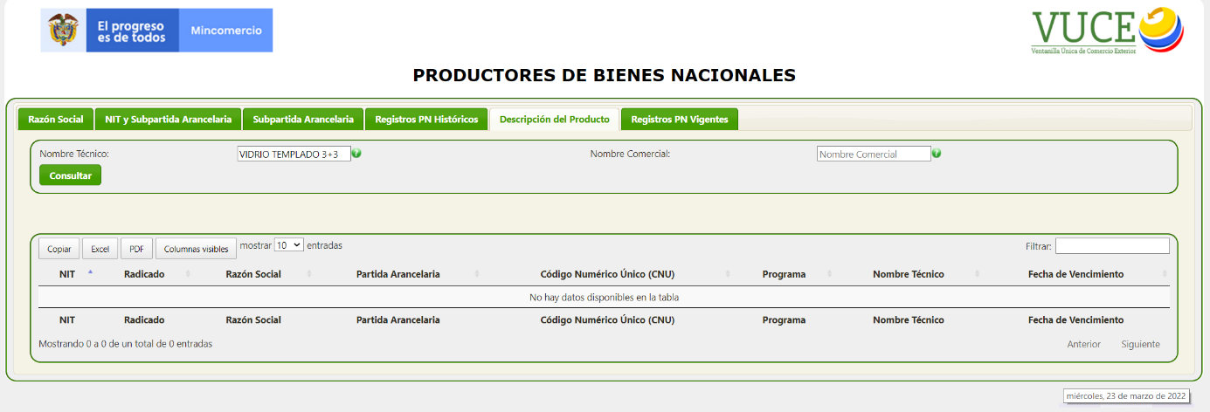

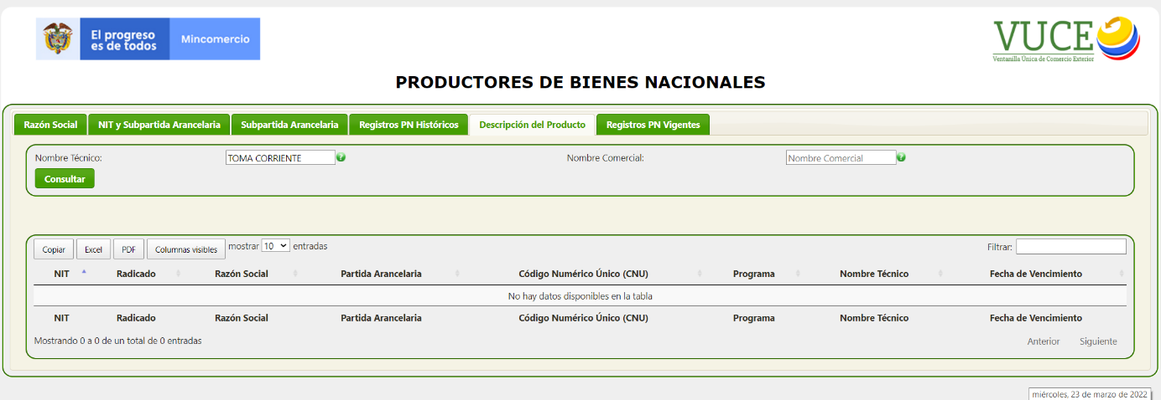

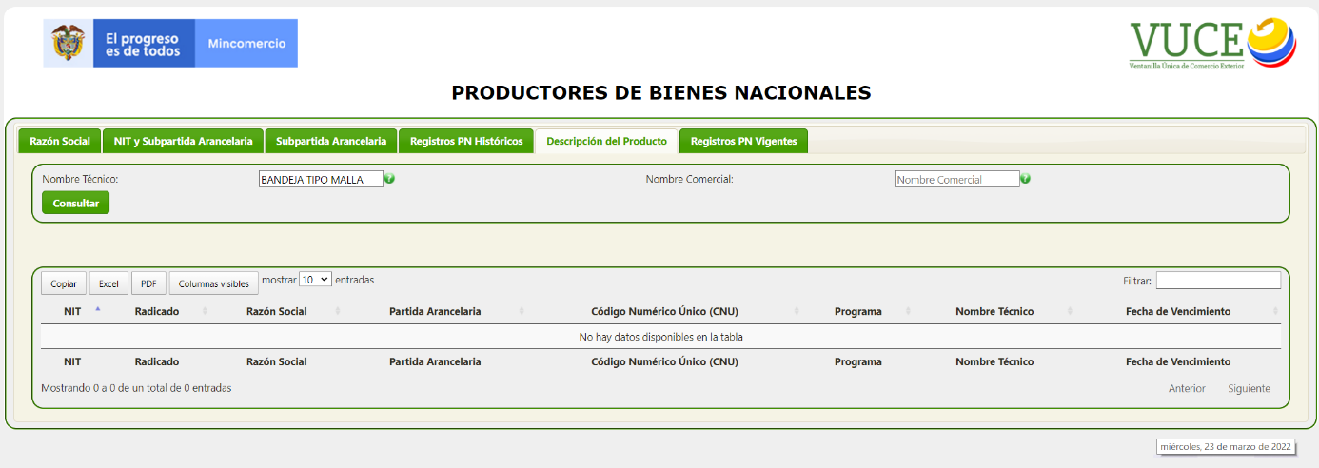

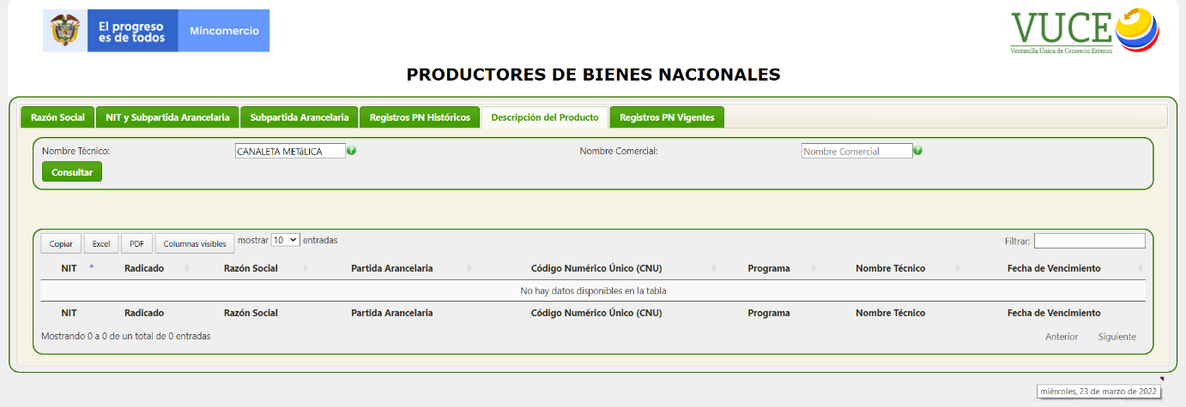

Por tal motivo, se otorgará el puntaje de apoyo a la industria nacional a los Proponentes que se comprometan a vincular al desarrollo del objeto contractual un porcentaje de empleados o contratistas por prestación de servicios colombianos, de al menos el Ministerio definió el porcentaje requerido que sea por lo menos del noventa por ciento (90%), del personal requerido para el cumplimiento del contrato

CONCLUSIONES Y RECOMENDACIONES

Una vez realizado el estudio del sector, es posible observar algunos aspectos a recalcar relacionados con el proceso a contratar:

- En el balance macroeconómico las cifras del sector reflejan una crisis económica derivada de la caída del producto y la rigidez de la demanda. Por tanto, este tipo de proyectos y obras serán vitales para la reactivación económica de la ciudad, por cuanto el sector de la construcción tiene encadenamientos con otros sectores y genera muchos empleos.

- El servicio de construcción de obra cuenta con un amplio espectro de servicios y especializaciones, entre ellos los Servicios de renovación y reparación de edificios comerciales y de oficinas, y Servicio de mantenimiento de edificios a la ejecución de contratos.

- Existe un grupo importante grupo de empresas que pueden participar en el sector y que revisando bajo criterio de muestra (sector 4112) los indicadores financieros pueden dar cumplimiento a los mismos.

- En mayor parte de los procesos de otras entidades relacionados en el análisis de demanda, se presentaron consorcios y uniones temporales. La mayoría han sido procesos contractuales de más de 10 mil millones de pesos y se han llevado a cabo mediante procesos de licitación pública.

- El análisis de comparabilidad del AIU de las ofertas económicas de otros procesos presentó el 29,41%, que surge de un promedio de administración de 22,21%, los imprevistos 2,2% y la utilidad el 5,0%. en promedio. En el proceso de análisis de las actividades fue de 28,6% de AIU, que surge de un promedio de administración de 21,40%, los imprevistos 2,2% y la utilidad el 5%, resultados que en contraste son muy similares con el escenario de otros procesos y permiten evaluar la oferta económica del proceso a adelantar.

REFERENCIAS

Banco de la República. Reporte diario de la tasa de cambio corte 03 de junio de 2021.

DANE. (sin fecha). CIIU. Revisión 4. A.C (Adaptada para Colombia)

Colombia Compra Eficiente (2013). Guía para la elaboración para estudios del Sector V. GEES-02.

DANE (2021). Informes, anexos y boletines técnicos de las investigaciones del PIB, EMS, INDICES, Gran Encuesta Integrada de Hogares, Índice de Precios.

SECOP I. Consulta de procesos www.contratos.gov.co

SECOP II. Consulta de procesos: https://www.colombiacompra.gov.co/secop/consulte-enel-secop-ii

ESTUDIO DE MERCADO

EJECUCIÓN DEL MEJORAMIENTO Y ADECUACIÓN OFICINAS SEDE PALMA REAL DEL MINISTERIO DE VIVIENDA, CIUDAD Y TERRITORIO UBICADAS EN LA CALLE 28 Nº 13-08 P7 EN LA CIUDAD DE BOGOTÁ D.C.

PRESENTACION

El objetivo del presente estudio de mercado es definir el valor presente de mercado del Proyecto “MEJORAMIENTO Y ADECUACIÓN OFICINAS SEDE PALMA REAL DEL MINISTERIO DE VIVIENDA, CIUDAD Y TERRITORIO UBICADAS EN LA CALLE 28 Nº 13-08 P7 EN LA CIUDAD DE BOGOTÁ D.C.”, principalmente actualizando los valores de insumos, mano de obra, herramientas y equipos y transporte, tomando como referencia las bases de información públicas de algunos precios de referencia para la contratación de obras civiles en Bogotá.

La metodología empleada para el cálculo del presupuesto general uso diferentes técnicas, teniendo como criterio general, el cálculo y análisis de los Precios Unitarios de cada ítem. Para esto, se emplearon ejercicios de indexación de datos con base al índice de costos de la construcción de vivienda (ICCV) y promedios aritméticos cuando se emplearon algunos datos producto de las cotizaciones en el mercado.

ANTECEDENTES

El Ministerio de Vivienda, Ciudad y Territorio, realizó el análisis de precios de los capítulos correspondientes al presupuesto inicial para el Proyecto “MEJORAMIENTO Y ADECUACIÓN OFICINAS SEDE PALMA REAL DEL MINISTERIO DE VIVIENDA, CIUDAD Y TERRITORIO UBICADAS EN LA CALLE 28 Nº 13-08 P7 EN LA CIUDAD DE BOGOTÁ D.C.”,

PRESUPUESTO 2022 - MEJORAMIENTO SEDE MINVIVIENDA

El Presupuesto Estimado - PE para la ejecución del Contrato de Obra para el año 2022 es la suma de DOSCIENTOS NOVENTA Y UN MILLONES SESENTA Y DOS MIL DOSCIENTOS DIECISÉIS PESOS M/CTE ($291.062.216) (Costo directo + AIU) incluido suministro e instalación de todos los ítems para el desarrollo de las actividades del presupuesto de obra, costos, gastos, impuestos, tasas y demás contribuciones de orden nacional y local a que hubiere lugar en la ejecución completa y adecuada del objeto del proyecto.

Se incluye en el estudio los 51 análisis de precios unitarios y las respectivas especificaciones técnicas de los ítems, que conforman las actividades planeadas para el desarrollo del mejoramiento de la sede.

https://www.colombiaproductiva.com/ptp-sectores/manufactura/industrias-para-la-construccion

